2026

Sistema Integrado de Indicadores de Planeación
Arquitectura del sistema
instituto municipal de planeación
Contenido
1 Introducción 4
1.1 Objetivo de la arquitectura del sistema 4
1.2 Alcance 4
1.3 Criterios generales de diseño 5
2 Estructura de la información 7
2.1 Organización de la información 7
2.2 Configuración del indicador 9
2.3 Variables y algoritmos de cálculo 10
2.4 Frecuencia de medición y series históricas 13
2.5 Territorialización de la información 14
2.6 Dependencias y responsabilidades sobre la información 15
2.7 Medios de verificación y evidencias de respaldo 16
2.8 Metas, líneas base y referentes 17
2.9 Reglas de valoración y semaforización 17
3 Arquitectura funcional del sistema 20
3.1 Estructura general 20
3.2 Flujo general de información 22
3.3 Estructura funcional de agrupación y agregación 23
3.4 Procesamiento funcional de la información 25
4 Módulo de Consulta 28
4.1 Consulta por agrupaciones temáticas e indicadores 28
4.2 Vista de detalle del indicador 30
4.3 Lógica de navegación del modulo 32
5 Módulo de Captura 34
5.1 Información precargada y de actualización periódica 35
5.2 Modalidades funcionales de captura 38
5.3 Captura y actualización de información 44
5.4 Variables fijas y cálculo automático 46
5.5 Captura territorial 48
5.6 Evidencias de respaldo y observaciones 50
5.7 Envío, revisión y solventación de información 51
6 Módulo de Seguimiento 54
6.1 Configuración y activación del seguimiento 55
6.2 Bandeja de información para seguimiento 57
6.3 Vista de revisión del indicador 59
6.4 Observaciones, solventación y validación 62
6.5 Estados, transiciones y trazabilidad 64
7 Módulo Administrador 67
7.1 Configuración y administración de indicadores 68
7.2 Catálogos, responsabilidades y parámetros de operación 69
7.3 Usuarios, perfiles y permisos 70
7.4 Control de cambios y mantenimiento de la configuración 72

Introducción

Objetivo de la arquitectura del sistema
La arquitectura del Sistema Integrado de Indicadores de Planeación (SIIP) tiene como objetivo definir la estructura funcional, lógica y operativa necesaria para organizar, actualizar, administrar y consultar la información de los indicadores municipales, estableciendo las relaciones entre los datos, los usuarios y los distintos procesos que intervienen en su gestión.
La arquitectura propuesta busca que el SIIP opere como un sistema único de información, capaz de integrar los indicadores asociados a las ocho agrupaciones temáticas, conservar sus series históricas y facilitar su actualización periódica, bajo criterios homogéneos de captura, validación, consulta y trazabilidad.
Para ello, el sistema se estructura a partir de cuatro módulos funcionales: Consulta, Captura, Seguimiento y Administrador. Cada módulo atiende una función específica dentro del ciclo de información: el registro y actualización de datos; la revisión, seguimiento y validación de la información; la administración y configuración del sistema; y la consulta de los resultados.
Asimismo, la arquitectura deberá reconocer las características particulares de cada indicador, incluyendo su periodicidad, algoritmo de cálculo, fuentes de información, dependencias responsables y participantes, posibilidad de territorialización, utilización de variables fijas y reglas de valoración. Estas condiciones permitirán que el sistema adapte sus procesos de captura y tratamiento de información a la naturaleza de cada indicador.
La arquitectura constituye, por tanto, la base funcional para el posterior desarrollo del sistema y de sus tableros de control, asegurando que la visualización de resultados se sustente en una estructura de información consistente, trazable y administrable.

Alcance
La arquitectura del SIIP comprende la definición de los componentes funcionales, estructuras de información, reglas de operación y mecanismos de interacción necesarios para que el sistema pueda integrar, administrar, actualizar, validar y consultar los indicadores municipales de manera ordenada y consistente.
Su alcance considera la organización de la información a partir de las ocho agrupaciones temáticas y sus respectivos indicadores, así como los atributos y condiciones que determinan el comportamiento de cada indicador dentro del sistema, entre ellos su territorialización, participación de múltiples dependencias, utilización de variables fijas, periodicidad, fuentes de información y reglas de valoración.
Asimismo, la arquitectura contempla la operación coordinada de los 4 módulos que integran el SIIP:
- Módulo de Consulta, orientado a la visualización y análisis de la información validada y publicada.
- Módulo de Captura, destinado al registro y actualización periódica de los datos y variables asociados a los indicadores.
- Módulo de Seguimiento, destinado a la revisión de la información capturada, formulación de observaciones, seguimiento de pendientes y validación de los datos antes de su publicación.
- Módulo Administrador, responsable de la configuración, y administración general del sistema, incluyendo usuarios, perfiles y permisos.
También se establecen los criterios para la asignación de responsabilidades entre dependencias, el manejo de indicadores que requieren información de más de una unidad administrativa, el control de periodos de captura, la conservación de series históricas, la trazabilidad de modificaciones y la gestión de los distintos estados por los que transita la información antes de su publicación.
En materia de resultados, la arquitectura prevé dos niveles de valoración: el semáforo individual de cada indicador, determinado mediante su propia regla de valoración, y el semáforo de cada agrupación temática, obtenido mediante la integración de los resultados de sus indicadores, considerando el mismo peso relativo para todos ellos.
El alcance de este documento se concentra en la definición conceptual y funcional del sistema. El diseño detallado de las pantallas, componentes gráficos, visualizaciones, mapas, tarjetas, filtros y demás elementos de interacción para los tableros de control se desarrollará de manera específica en el componente correspondiente al diseño de tableros de control.

Criterios generales de diseño
La arquitectura del SIIP se plantea bajo un conjunto de principios orientados a asegurar que el sistema sea claro en su operación, flexible ante cambios futuros y consistente en el manejo de la información. Estos principios deberán orientar tanto el desarrollo tecnológico como la configuración funcional de sus módulos.
Modularidad. El sistema se estructura en cuatro módulos diferenciados —Consulta, Captura, Seguimiento y Administrador—, con funciones y permisos específicos, pero integrados sobre una misma estructura de información.
Integridad de la información. Cada indicador deberá contar con una definición, algoritmo, variables, fuente, periodicidad y responsables claramente identificados, evitando duplicidades o versiones paralelas de un mismo dato.
Trazabilidad. El sistema deberá conservar registro de las acciones realizadas sobre la información, permitiendo identificar quién capturó, modificó, revisó, validó o publicó un dato, así como la fecha y el periodo al que corresponde.
Conservación histórica. La actualización de un indicador no deberá sustituir los valores de periodos anteriores. El SIIP deberá permitir mantener y consultar las series históricas necesarias para analizar su evolución.
Flexibilidad. La estructura deberá permitir incorporar nuevos indicadores, modificar configuraciones, actualizar variables fijas, cambiar responsabilidades o ajustar reglas de valoración sin requerir modificaciones sustanciales en la arquitectura general.
Asignación clara de responsabilidades. Cada indicador deberá tener una unidad responsable claramente identificada, aun cuando para su integración participen varias dependencias o unidades administrativas.
Control de acceso. Las funcionalidades disponibles para cada usuario deberán determinarse mediante perfiles, permisos y asignaciones específicas, de manera que cada usuario pueda consultar, capturar, revisar o administrar únicamente la información que le corresponda.
Automatización de procesos. Cuando la estructura del indicador lo permita, el sistema deberá utilizar las variables disponibles y los algoritmos previamente definidos para reducir cálculos manuales, disminuir errores y homologar resultados.
Adaptabilidad territorial. Los indicadores que lo permitan podrán incorporar diferentes niveles de desagregación territorial, de acuerdo con la disponibilidad y naturaleza de la información, sin que esta condición sea obligatoria para el conjunto de indicadores.
Homogeneidad en la valoración. Cada indicador contará con su propia regla de valoración, mientras que las agrupaciones temáticas dispondrán de una regla de integración de resultados en la que todos sus indicadores tendrán el mismo peso relativo.
Interoperabilidad y escalabilidad. La arquitectura deberá permitir que, en etapas posteriores, el SIIP pueda intercambiar información con otras plataformas, incorporar nuevas fuentes de datos o ampliar sus capacidades sin modificar su estructura fundamental.
En conjunto, estos principios buscan que el SIIP opere como una plataforma estable, administrable, auditable y susceptible de evolución, capaz de responder tanto a las necesidades actuales de seguimiento como a futuros requerimientos de información y análisis.

Estructura de la información
La estructura de la información define la forma en que el SIIP organiza, relaciona y administra los datos asociados a sus indicadores. Este componente constituye la base para la operación de los módulos de Consulta, Captura, Seguimiento y Administrador, al establecer la relación entre las agrupaciones temáticas, los indicadores, sus variables, responsables, fuentes, periodicidad, atributos y reglas de valoración.
A partir de esta estructura se determina cómo deberá registrarse, actualizarse, validarse y conservarse la información, considerando además las particularidades de cada indicador, como su posible territorialización, la participación de múltiples dependencias o el uso de variables fijas.

Organización de la información
La información del SIIP se organiza a partir de una estructura jerárquica integrada por agrupaciones temáticas e indicadores. Las agrupaciones constituyen el nivel general de organización de la información y concentran los indicadores relacionados con cada ámbito de análisis.
El sistema considera ocho agrupaciones temáticas, dentro de las cuales se integran los indicadores correspondientes. Cada indicador conserva su configuración particular y puede presentar condiciones distintas de operación aun cuando forme parte de una misma agrupación.
La estructura general se representa de la siguiente manera:
SIIP → Agrupación temática → Indicadores
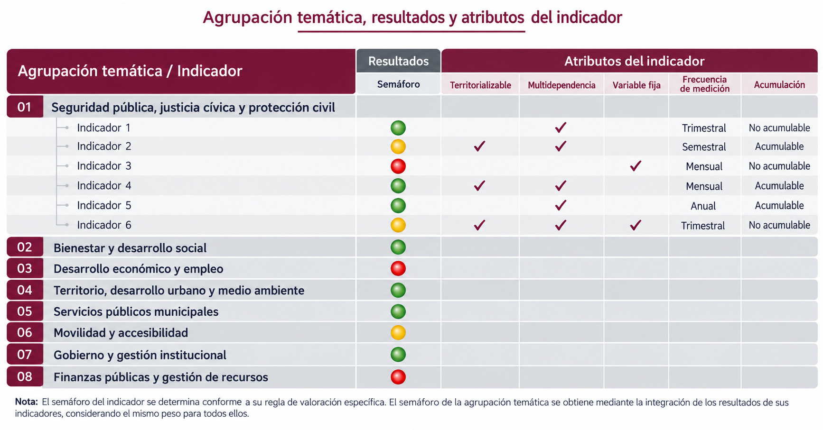
Fig. 2-1 Estructura lógica de la Información en el SIIP
Cada indicador se encuentra asociado a los elementos necesarios para su identificación, cálculo, actualización, valoración y consulta, entre ellos su definición, objetivo, algoritmo, variables, fuentes de información, responsables, serie histórica y regla de valoración.
Para efectos de la arquitectura del sistema, se consideran cuatro atributos que determinan de manera particular el comportamiento de cada indicador:
Territorializable. Identifica si la información del indicador puede desagregarse en unidades territoriales distintas al valor municipal agregado, de acuerdo con la naturaleza y disponibilidad de los datos.
Multidependencia. Señala aquellos indicadores cuya integración requiere información proporcionada por dos o más dependencias o unidades administrativas, aun cuando exista una unidad responsable de integrar y validar el resultado final.
Variable fija. Identifica los indicadores cuyo algoritmo utiliza uno o más datos previamente configurados en el sistema, que no requieren ser capturados nuevamente en cada actualización. Estas variables pueden actualizarse cuando cambie su fuente o periodo de referencia.
Periodicidad. Establece la frecuencia con la que deberá actualizarse la información del indicador, pudiendo ser, entre otras, mensual, trimestral, semestral o anual. La periodicidad determina los periodos de captura, la actualización de la serie histórica y el seguimiento del cumplimiento en la entrega de información.
La estructura distingue además dos niveles de valoración. El primero corresponde al resultado de cada indicador, cuya semaforización se determina mediante una regla de valoración específica definida conforme a su naturaleza. El segundo corresponde al resultado de cada agrupación temática, obtenido a partir de la integración de los resultados de los indicadores que la conforman.
Para el cálculo del resultado de cada agrupación temática, todos los indicadores tendrán el mismo peso relativo, aplicándose posteriormente la regla de valoración definida para dicha agrupación. De esta manera, el sistema podrá mostrar tanto el desempeño particular de cada indicador como una lectura integral de cada ámbito temático.
Esta organización permite que el SIIP mantenga una estructura homogénea para el conjunto de indicadores, al mismo tiempo que reconoce sus particularidades operativas y establece las bases para los procesos posteriores de captura, administración, valoración y consulta de la información.

Configuración del indicador
La configuración de cada indicador en el SIIP se sustentará en la información contenida en su ficha técnica. Esta deberá incorporarse al sistema de manera estructurada, de forma que no solo funcione como referencia documental, sino también como base para determinar la forma en que el indicador será capturado, calculado, valorado, validado y consultado.
Para efectos de la arquitectura, la información asociada a cada indicador puede organizarse en tres componentes principales:
Información de configuración. Corresponde a los elementos que definen técnica y metodológicamente al indicador y que, en condiciones normales, no se modifican durante cada periodo de captura. Incluye, entre otros, su nombre, definición, objetivo, unidad de medida, algoritmo de cálculo, periodicidad, sentido esperado, medio de verificación, unidad responsable, dependencias participantes, desagregación territorial y regla de valoración.
Variables fijas. Son datos requeridos por el algoritmo que se encuentran previamente registrados en el sistema y pueden ser reutilizados en uno o varios periodos de cálculo. Su valor permanece vigente mientras no cambie la fuente o el periodo de referencia correspondiente. Un ejemplo de este tipo de variable es la población municipal utilizada como denominador para el cálculo de determinadas tasas.
Variables de actualización periódica. Corresponden a los datos que deberán registrarse o actualizarse en cada periodo de medición conforme a la periodicidad definida para el indicador. Estas variables constituyen el principal insumo del proceso de captura y pueden ser proporcionadas por una sola dependencia o por varias, según la configuración del indicador.
A partir de estos componentes, el sistema podrá generar la información resultante, que comprende el valor calculado del indicador, su semáforo, su incorporación a la serie histórica y, cuando corresponda, su contribución al resultado de la agrupación temática.
La configuración deberá permitir también identificar los atributos que condicionan la operación de cada indicador dentro del sistema: territorializable, multidependencia, variable fija y periodicidad. Estos atributos determinarán, entre otros aspectos, los campos habilitados durante la captura, las dependencias participantes, las variables disponibles y la frecuencia de actualización.
Adicionalmente, cada periodo de captura podrá incorporar información complementaria que permita contextualizar el resultado obtenido, como la descripción del avance del periodo, observaciones, medio de verificación y comentarios derivados del proceso de revisión.
De esta manera, la configuración del indicador constituye el vínculo entre su definición metodológica y su funcionamiento dentro del SIIP, permitiendo que los módulos de Captura, Administrador, Seguimiento y Consulta operen sobre una misma estructura de información.

Variables y algoritmos de cálculo
El cálculo de los indicadores del SIIP se realizará a partir de las variables y reglas definidas en su ficha técnica. La arquitectura deberá permitir que cada indicador tenga asociado un algoritmo de cálculo estructurado, identificando claramente los datos que lo alimentan, la forma en que se actualizan y la manera en que intervienen en la obtención del resultado.
Para efectos de la operación del sistema, las variables se distinguirán de acuerdo con la forma en que se actualizan e integran.
Variables fijas. Corresponden a datos previamente registrados en el sistema que pueden ser utilizados de manera recurrente en el cálculo de uno o varios indicadores. No requieren ser capturados en cada periodo y conservan su valor mientras se mantenga vigente su referencia. Cuando exista una actualización oficial, deberá registrarse el nuevo valor indicando el periodo a partir del cual resulta aplicable, sin modificar los cálculos históricos previamente consolidados.
Variables de actualización periódica. Son aquellas cuyo valor debe registrarse en cada periodo de medición, de acuerdo con la periodicidad del indicador. Constituyen la información operativa que las dependencias responsables deberán proporcionar para actualizar el resultado.
Variables consolidadas. Corresponden a variables cuyo valor final se integra a partir de aportaciones realizadas por dos o más dependencias o unidades administrativas. Cada dependencia registra la parte que le corresponde y el sistema obtiene un valor consolidado aplicando la regla previamente configurada para la variable.
La consolidación podrá realizarse mediante suma, promedio, ponderación u otra operación definida en la ficha técnica, según la naturaleza de la información. De esta manera, la condición de multidependencia puede presentarse tanto cuando distintas dependencias aportan variables diferentes como cuando varias dependencias contribuyen a la integración de una misma variable.
La lógica general de este proceso puede representarse de la siguiente manera:
Aportaciones de dependencias → Regla de integración → Variable consolidada → Algoritmo del indicador → Resultado
Por ejemplo, si la variable Cantidad de personas capacitadas se integra con información de tres dependencias:
VC = V₁+V₂+V₃
donde:
V₁ = aportación de la Dependencia A;
V₂ = aportación de la Dependencia B;
V₃ = aportación de la Dependencia C;
VC = valor consolidado de la variable.
En los casos en que las aportaciones requieran una ponderación diferenciada, la configuración podrá establecer la regla correspondiente, por ejemplo:
VC=V₁ P₁+V₂ * P₂+V₃ * P₃
donde P₁, P₂ y P₃ representan los factores de ponderación definidos para cada aportación.
Adicionalmente, los algoritmos podrán incorporar constantes de cálculo, tales como factores de 100, 1,000 o 100,000 utilizados para expresar porcentajes o tasas. Estas constantes forman parte de la fórmula y no requieren captura ni actualización por parte de los usuarios.
En términos generales, el cálculo podrá combinar:
Variables fijas + Variables de actualización periódica + Variables consolidadas + Constantes → Algoritmo → Resultado del indicador
Por ejemplo, para una tasa de policías por cada 1,000 habitantes:
TP=PA/P*1,000
donde:
PA = cantidad de policías activos, variable de actualización periódica;
P = población municipal de referencia, variable fija;
1,000 = constante del algoritmo.
En este caso, el usuario únicamente deberá capturar la variable que le corresponda actualizar; el sistema recuperará automáticamente la variable fija vigente y aplicará el algoritmo configurado para obtener el resultado.
Cuando una variable requiera aportaciones de distintas dependencias, cada una de ellas deberá quedar asociada a los usuarios responsables de su captura. El sistema deberá identificar el estado de cada aportación y realizar la consolidación únicamente cuando se encuentren disponibles los datos indispensables para el periodo correspondiente, evitando generar resultados parciales como si fueran definitivos.
De igual forma, para los indicadores territorializables, las variables podrán registrarse para las unidades territoriales definidas en su configuración. Cuando una variable consolidada sea además territorializable, las aportaciones deberán asociarse a la misma unidad territorial antes de efectuar su integración.
La arquitectura deberá incorporar controles básicos sobre las variables y los algoritmos, tales como formato y unidad de medida, campos obligatorios, rangos admisibles, prevención de divisiones entre cero, consistencia entre aportaciones y verificación de que las ponderaciones, cuando existan, correspondan a la regla definida. Cuando la información no sea suficiente para realizar el cálculo, el sistema deberá identificar el resultado como pendiente o incompleto, en lugar de asignar automáticamente un valor de cero.
Una vez calculado el indicador, el resultado deberá almacenarse asociado al periodo de medición, versión de la configuración utilizada y, cuando corresponda, unidad territorial, conservando así la trazabilidad de la serie histórica. Posteriormente, el sistema aplicará la regla de valoración correspondiente para determinar el semáforo del indicador.
De esta manera, el manejo estructurado de variables, aportaciones y algoritmos permitirá reducir cálculos manuales, homologar la integración de información proveniente de distintas dependencias y asegurar que los resultados obtenidos sean consistentes, reproducibles y trazables.

Frecuencia de medición y series históricas
Cada indicador deberá contar con una periodicidad de actualización definida en su configuración, entendida como la frecuencia con la que corresponde registrar y actualizar la información necesaria para su cálculo. Esta periodicidad podrá ser, entre otras, mensual, trimestral, semestral o anual, de acuerdo con la naturaleza del indicador y la disponibilidad de la información.
La periodicidad permitirá al sistema identificar los momentos en los que corresponde actualizar cada indicador y facilitar el seguimiento de las capturas pendientes. Para cada actualización deberá asociarse un periodo reportado, que identifica el lapso específico al que corresponde la información registrada, por ejemplo, agosto de 2026, tercer trimestre de 2026 o ejercicio 2026.
Cada registro deberá quedar vinculado, como mínimo, con el indicador, el periodo reportado, las variables utilizadas, el resultado obtenido, el semáforo correspondiente y, cuando aplique, la unidad territorial y las dependencias participantes en su integración.
La actualización de un nuevo periodo no deberá sustituir los valores previamente registrados. El SIIP deberá conservar la información histórica de los indicadores, de manera que sea posible consultar su evolución a lo largo del tiempo y mantener la trazabilidad de los datos utilizados en cada cálculo.
En el caso de las variables fijas, su valor deberá asociarse a un periodo o vigencia de referencia. Cuando dicho valor sea actualizado, el nuevo dato deberá aplicarse únicamente a los periodos para los que resulte válido, sin modificar automáticamente los resultados históricos previamente consolidados.
Para los indicadores multidependencia, todas las aportaciones requeridas deberán vincularse al mismo periodo reportado. El sistema deberá permitir identificar cuándo la información necesaria se encuentra completa y cuándo existen aportaciones pendientes antes de obtener el resultado definitivo.
Asimismo, cuando sea necesario corregir información correspondiente a un periodo anterior, deberá conservarse el registro de la modificación realizada, con el fin de mantener la trazabilidad de la serie histórica.
De esta manera, la periodicidad y la conservación de series históricas permitirán que el SIIP mantenga una secuencia temporal ordenada de los resultados y facilite el análisis de tendencias y cambios en el comportamiento de los indicadores.

Territorialización de la información
La arquitectura del SIIP deberá permitir que determinados indicadores puedan registrarse y consultarse con un nivel de desagregación territorial distinto al valor municipal agregado, siempre que la naturaleza del indicador y la disponibilidad de información lo permitan.
La territorialización no aplicará de manera obligatoria a todos los indicadores. Por ello, cada indicador deberá configurarse para señalar si es territorializable y, en su caso, cuáles son los niveles territoriales válidos para su registro y consulta.
Los niveles de desagregación considerados para el SIIP podrán incluir:
- Municipio
- Localidad
- Colonia o fraccionamiento
- UGAT
Cuando un indicador sea territorializable, los valores capturados deberán asociarse al periodo reportado y a la unidad territorial correspondiente. De esta manera, un mismo indicador podrá conservar un valor agregado municipal y, cuando exista información disponible, valores desagregados para las distintas unidades territoriales.
La territorialización deberá mantenerse vinculada a las variables que intervienen en el cálculo. En aquellos casos en que el resultado dependa de variables fijas, variables de actualización periódica o variables consolidadas, éstas deberán corresponder al mismo ámbito territorial para evitar inconsistencias en el cálculo.
Por ejemplo, si un indicador se calcula para una localidad específica, tanto el numerador como el denominador deberán corresponder a esa misma unidad territorial, salvo que la metodología del indicador establezca expresamente otra condición.
En indicadores multidependencia, las aportaciones realizadas por distintas unidades administrativas deberán asociarse también a la unidad territorial correspondiente antes de su consolidación, cuando así lo requiera el indicador.
Cuando un indicador cuente con desagregación territorial, su algoritmo se aplicará de manera independiente para cada unidad territorial correspondiente, generando resultados diferenciados para un mismo periodo. Las variables utilizadas en cada cálculo deberán corresponder a la misma unidad territorial y periodo de referencia.
El resultado municipal se calculará conforme al algoritmo definido para el indicador a partir de las variables correspondientes al conjunto del municipio. Por tanto, no deberá obtenerse automáticamente mediante la suma o el promedio simple de los resultados territoriales, salvo que la metodología específica del indicador establezca expresamente dicho procedimiento.
La incorporación de esta estructura permitirá que el SIIP pueda analizar diferencias dentro del territorio municipal a partir de los niveles de desagregación definidos para cada indicador.

Dependencias y responsabilidades sobre la información
La arquitectura del SIIP deberá permitir identificar con claridad las dependencias y unidades administrativas responsables de generar, aportar, integrar, revisar y validar la información asociada a cada indicador. Esta asignación de responsabilidades será necesaria para asegurar la trazabilidad de los datos y evitar duplicidades o ambigüedades durante los procesos de actualización.
Cada indicador deberá contar con una Unidad Responsable de Integrar y Validar el Dato, conforme a la ficha técnica, responsable de integrar la información y mantener la responsabilidad sobre el dato final. Esta responsabilidad deberá mantenerse aun cuando participen otras dependencias o se encuentre habilitado el Módulo de Seguimiento. Cuando intervengan varias unidades administrativas, el sistema deberá distinguir entre: Unidad Responsable de Integrar y Validar el Dato, y dependencias participantes responsables de proporcionar variables o aportaciones. Cuando el Módulo de Seguimiento se encuentre habilitado, las funciones de revisión y validación dentro del sistema corresponderán a los perfiles y usuarios autorizados conforme al capítulo 6, sin sustituir la responsabilidad definida en la ficha técnica.
Cuando intervengan varias unidades administrativas, el sistema deberá permitir distinguir al menos entre:
- Unidad responsable del indicador, encargada de integrar el dato y dar seguimiento a su actualización.
- Dependencias participantes, responsables de proporcionar una o más variables o aportaciones requeridas para el cálculo.
- Unidad revisora o validadora, cuando corresponda, encargada de verificar la consistencia de la información antes de su publicación.
La participación de varias dependencias podrá presentarse de distintas formas. En algunos casos, cada dependencia aportará una variable diferente; en otros, varias dependencias podrán contribuir a la integración de una misma variable consolidada. Estas relaciones deberán quedar configuradas previamente para que el sistema identifique qué información corresponde proporcionar a cada participante.
Por ejemplo, una variable podrá integrarse mediante la suma de aportaciones provenientes de distintas dependencias:
VC = V₁ + V₂ + V₃
donde cada V_{i} corresponde a la aportación de una unidad administrativa y VC representa el valor consolidado utilizado posteriormente en el algoritmo del indicador.
La arquitectura deberá permitir asociar las responsabilidades no solo al indicador, sino también a las variables específicas que lo integran, de manera que cada usuario visualice únicamente aquellas capturas que le correspondan.
Asimismo, cuando un indicador sea territorializable, la asignación de responsabilidades deberá considerar, cuando sea necesario, el ámbito territorial al que corresponde la información reportada.
De esta manera, el SIIP podrá reconocer indicadores de responsabilidad directa y aquellos que requieren coordinación entre distintas dependencias, manteniendo una identificación clara de quién aporta, quién integra y quién valida la información utilizada en cada resultado.
La validación realizada dentro del flujo de seguimiento del SIIP no sustituye la responsabilidad de la Unidad Responsable de Integrar y Validar el Dato establecida en la ficha técnica del indicador.

Medios de verificación y evidencias de respaldo
Cada indicador cuenta con un medio de verificación definido en su ficha técnica, el cual identifica nominativamente el registro, reporte, sistema, base de datos, publicación u otro soporte utilizado para comprobar la información asociada al indicador.
Dentro del SIIP, cada captura correspondiente a un periodo reportado deberá contar con una evidencia de respaldo congruente con el medio de verificación establecido. Esta evidencia constituye el soporte concreto de los valores registrados y forma parte de los elementos disponibles para su revisión y validación.
La relación entre ambos elementos se establece de la siguiente manera:
Medio de verificación definido en la ficha técnica → Captura del periodo → Evidencia de respaldo
En los indicadores multidependencia, las evidencias podrán vincularse a las variables o aportaciones específicas proporcionadas por cada unidad administrativa, permitiendo conservar la trazabilidad de la información utilizada para integrar el resultado.
De esta manera, el sistema distingue entre el medio de verificación, que forma parte de la configuración del indicador, y la evidencia de respaldo, que documenta y sustenta la información reportada en cada periodo.

Metas, líneas base y referentes
La configuración de los indicadores en el SIIP considerará, cuando corresponda, la línea base y las metas definidas en su ficha técnica. Estos elementos permiten establecer un punto de partida y dar seguimiento al comportamiento esperado del indicador a lo largo del tiempo.
La línea base corresponde al valor inicial adoptado para observar la evolución del indicador y deberá mantenerse asociada al periodo al que corresponde, diferenciándose de los valores que posteriormente integren su serie histórica.
La meta representa el valor que se espera alcanzar en un periodo determinado. Cuando un indicador cuente con metas, éstas deberán quedar asociadas al periodo correspondiente, de manera que puedan compararse con los resultados efectivamente obtenidos.
Conceptualmente, el sistema distinguirá entre:
Valor observado → resultado obtenido por el indicador en un periodo determinado.
Línea base → valor inicial utilizado como punto de partida.
Meta → valor esperado para un periodo específico.
Cuando la regla de valoración de un indicador se encuentre vinculada al cumplimiento de una meta, el sistema utilizará dicha relación para determinar el resultado correspondiente. En los indicadores cuya semaforización responda a otros criterios, la meta se conservará como elemento de seguimiento sin intervenir necesariamente en la regla de valoración.
La línea base y las metas formarán parte de la configuración del indicador y deberán conservar su relación con los periodos correspondientes, evitando que su actualización modifique los registros históricos previamente consolidados.

Reglas de valoración y semaforización
El SIIP incorporará reglas de valoración para facilitar la interpretación de los resultados mediante un esquema de semaforización. La arquitectura considera dos niveles de valoración diferenciados: uno correspondiente a cada indicador y otro asociado a cada agrupación temática.
- Valoración del indicador
Cada indicador cuenta en su ficha técnica con una regla de semaforización propia, definida de acuerdo con la naturaleza del fenómeno que mide. La regla podrá establecerse mediante umbrales absolutos o relativos, cumplimiento de metas, variaciones respecto de periodos anteriores, tendencias consecutivas u otros criterios expresamente definidos para el indicador.
De esta manera, la semaforización no necesariamente dependerá de una comparación directa con la meta. En algunos casos podrá considerar el comportamiento reciente del indicador, la magnitud de su variación o la permanencia de una tendencia durante varios periodos.
A partir del valor correspondiente al periodo reportado y, cuando la regla lo requiera, de valores históricos, metas, umbrales o parámetros previamente configurados, el sistema aplicará la regla de valoración definida para determinar el semáforo correspondiente.
De manera general, los resultados se expresarán como:
- Verde, cuando se cumpla la condición favorable establecida.
- Amarillo, cuando el resultado se ubique en una condición intermedia, de atención o riesgo.
- Rojo, cuando se presente la condición desfavorable o crítica definida para el indicador.
Por ejemplo, una regla puede establecer rangos porcentuales específicos; otra puede determinar el color con base en la variación respecto del periodo anterior; y otra puede considerar si el indicador ha mantenido una tendencia favorable o desfavorable durante dos o más periodos consecutivos.
La semaforización del indicador formará parte del registro de cada periodo, de manera que pueda analizarse junto con la serie histórica de valores observados.
Valoración de la agrupación temática
Además de la valoración individual, cada una de las ocho agrupaciones temáticas contará con una regla de integración de resultados, mediante la cual se obtendrá una valoración general a partir de los indicadores que la conforman.
Para este nivel de análisis, todos los indicadores tendrán el mismo peso relativo. El sistema integrará las valoraciones individuales y aplicará la regla definida para la agrupación temática con el fin de generar su semáforo general.
Para determinar el semáforo general de la agrupación temática se considerará la cantidad de indicadores con resultado amarillo y rojo. La agrupación se clasificará en verde cuando presente hasta dos indicadores en amarillo y ninguno en rojo; en amarillo cuando presente tres indicadores en amarillo o un indicador en rojo, siempre que no se actualice una condición de rojo; y en rojo cuando presente más de tres indicadores en amarillo o dos o más indicadores en rojo.
La lógica puede representarse de la siguiente manera:
Valor del indicador + información requerida por su regla → Regla individual de valoración → Semáforo del indicador
Semáforos de los indicadores → Integración con igual peso → Regla de valoración de la agrupación → Semáforo de la agrupación temática
Las reglas de valoración de las agrupaciones se configurarán dentro del SIIP y operarán de manera independiente de las reglas individuales establecidas en las fichas técnicas. Esto permitirá distinguir entre el comportamiento particular de cada indicador y la lectura integral del ámbito temático al que pertenece.
Cuando alguno de los indicadores no cuente con información disponible para el periodo considerado, el sistema deberá identificar dicha condición y evitar que la ausencia de dato sea interpretada como un resultado de desempeño. La integración de la agrupación deberá considerar únicamente los indicadores con información válida disponible, manteniendo identificada la cantidad de indicadores efectivamente considerados en el cálculo.
De esta manera, el SIIP ofrecerá una lectura en dos niveles: el comportamiento específico de cada indicador y el resultado general de cada agrupación temática, facilitando la identificación de avances, rezagos y temas que requieran atención.

Arquitectura funcional del sistema
La arquitectura funcional del SIIP define la forma en que se articulan los componentes, usuarios y procesos necesarios para capturar, revisar, validar, administrar y consultar la información de los indicadores. A partir de la estructura de información definida en el capítulo anterior, este apartado establece la organización general del sistema y la interacción entre sus distintos módulos.
El SIIP se estructura a partir de cuatro módulos principales: Consulta, Captura, Seguimiento y Administrador, cada uno con funciones diferenciadas pero integradas sobre una misma estructura de información. Esta organización permite separar las actividades de registro de datos, seguimiento y validación, administración del sistema y consulta de resultados, evitando la concentración de funciones en un solo tipo de usuario.
El flujo general de información inicia con la captura de las variables y evidencias correspondientes a cada periodo; continúa con su revisión, seguimiento y validación; y concluye con la disponibilidad de la información validada para su consulta. Cuando se identifiquen inconsistencias u observaciones, la información podrá regresar al proceso de captura para su corrección antes de continuar con su validación.
El Módulo Administrador opera de manera transversal a este flujo, al permitir configurar los indicadores, variables, usuarios, perfiles, permisos, catálogos y demás elementos necesarios para el funcionamiento del sistema.
De esta manera, la arquitectura funcional establece una operación ordenada y trazable, en la que cada módulo atiende una función específica dentro del ciclo de gestión de la información del SIIP.

Estructura general
El SIIP se organiza funcionalmente en cuatro módulos principales: Consulta, Captura, Seguimiento y Administrador. Cada uno atiende una función específica dentro del ciclo de gestión de la información, pero todos operan sobre una misma estructura de datos, indicadores, usuarios y reglas de configuración.
El Módulo de Consulta concentra la información validada y disponible para su visualización, análisis y seguimiento. Su función es permitir el acceso a los resultados de los indicadores, sus series históricas, semáforos, metas, líneas base y, cuando corresponda, información territorial.
El Módulo de Captura constituye el punto de entrada de la información al SIIP. En este módulo, los usuarios responsables registran las variables correspondientes a cada periodo, incorporan la descripción del avance, observaciones y las evidencias de respaldo asociadas. La información generada previamente por las dependencias se incorpora al sistema a través de este módulo.
El Módulo de Seguimiento permite revisar la información capturada, verificar su integridad y consistencia, consultar las evidencias de respaldo, dar seguimiento a pendientes y emitir observaciones cuando sea necesario. Dentro de este módulo se desarrolla también el proceso de validación de la información antes de su procesamiento y presentación.
El Módulo Administrador concentra las funciones de configuración y mantenimiento del sistema. Desde este módulo se gestionan, entre otros elementos, los indicadores, variables, reglas de cálculo, agrupaciones temáticas, usuarios, perfiles, permisos, catálogos y demás parámetros necesarios para la operación del SIIP.
A diferencia de los módulos de Captura, Seguimiento y Consulta, que participan directamente en el flujo de información, el Módulo Administrador tiene una función transversal, ya que establece y mantiene las condiciones bajo las cuales operan los demás componentes del sistema.
La estructura funcional puede resumirse en la siguiente figura.
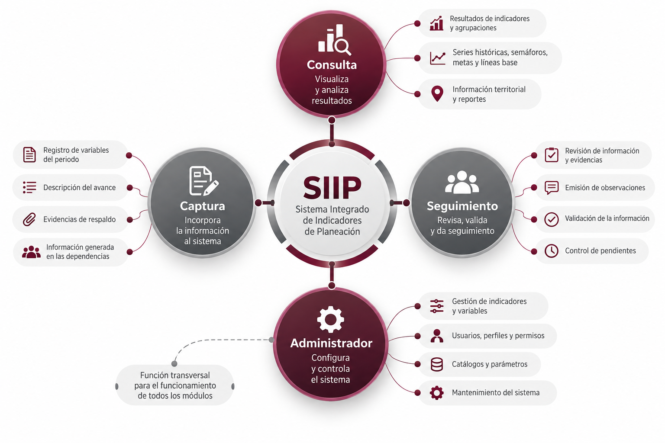
Fig. 3-1 Estructura Funcional del SIIP
Esta organización permite separar responsabilidades, mantener control sobre los distintos estados de la información y asegurar que cada usuario acceda únicamente a las funciones que le correspondan de acuerdo con su perfil y nivel de autorización.

Flujo general de información
El flujo general de la información describe el recorrido que siguen los datos desde su generación en las dependencias hasta su presentación dentro del SIIP. La generación de la información ocurre fuera del sistema, a partir de registros administrativos, sistemas, reportes, bases de datos u otros mecanismos utilizados por las unidades responsables. El proceso dentro del SIIP inicia cuando dicha información es incorporada mediante el Módulo de Captura.
La secuencia general del proceso es la siguiente:
Generación de información → Captura → Seguimiento → Validación → Procesamiento → Presentación
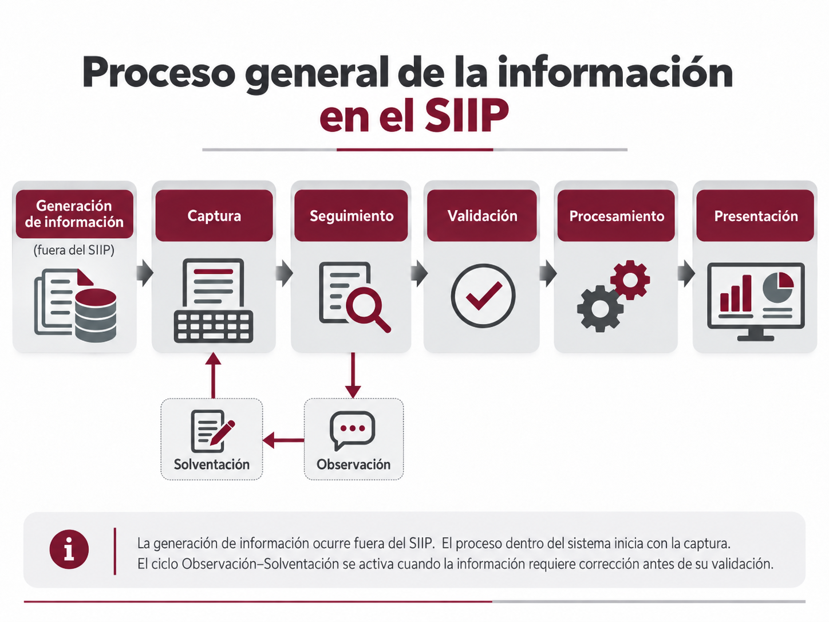
Fig. 3-2 Proceso de la información SIIP
Nota Metodológica: Cuando el Módulo de Seguimiento no se encuentre habilitado, la responsabilidad sobre la información permanecerá en los usuarios y dependencias responsables de su captura. Las actividades de revisión y validación que se determinen institucionalmente se realizarán por medios externos al SIIP, pudiendo utilizarse el Módulo de Consulta como apoyo.
Durante la Captura, los usuarios responsables registran las variables correspondientes al periodo, incorporan la descripción del avance y adjuntan las evidencias de respaldo asociadas.
Posteriormente, la información pasa al Seguimiento, donde se revisa su integridad, consistencia y correspondencia con las evidencias presentadas. Cuando se identifican inconsistencias, faltantes o aspectos que requieren aclaración, se genera un ciclo de retroalimentación:
Seguimiento → Observación → Solventación → Captura → Seguimiento
La Observación corresponde a los señalamientos realizados durante la revisión de la información, mientras que la Solventación consiste en la atención de dichos señalamientos por parte del usuario responsable de la captura. Este ciclo puede repetirse hasta que la información se encuentre en condiciones de ser validada.
Una vez validada, la información pasa al Procesamiento, entendido como el conjunto de operaciones que realiza el sistema conforme a la configuración de cada indicador. Entre ellas se encuentran la consolidación de variables, aplicación de algoritmos, utilización de variables fijas, consideración de la condición de acumulación, integración de series históricas y aplicación de las reglas de valoración y semaforización.
Finalmente, en la etapa de Presentación, los resultados validados y procesados quedan disponibles para su consulta mediante los mecanismos de visualización definidos para el SIIP, incluyendo los valores de los indicadores, semáforos, series históricas, metas, líneas base y desagregaciones territoriales, cuando correspondan.
El Módulo Administrador opera de manera transversal a todo el flujo, al establecer y mantener las configuraciones, usuarios, permisos, indicadores, variables, catálogos y reglas necesarias para que las distintas etapas funcionen de manera consistente.
De esta forma, el flujo permite distinguir claramente entre la generación externa de la información, su incorporación y revisión dentro del SIIP, el ciclo de observación y solventación, su validación y procesamiento, y finalmente su presentación para consulta.

Estructura funcional de agrupación y agregación
El SIIP utiliza las agrupaciones temáticas como un nivel funcional para organizar, integrar y presentar los resultados de los indicadores. Si bien en el capítulo anterior esta relación se aborda desde la estructura de la información, desde la arquitectura funcional las agrupaciones permiten que el sistema pase de la lectura individual de cada indicador a una lectura integrada por ámbito temático.
Cada indicador se encuentra asociado a una sola agrupación temática predominante. El SIIP reconoce ocho agrupaciones temáticas como nivel superior de organización de los indicadores.
Esta relación no implica que los indicadores pierdan su individualidad. Cada uno conserva de manera independiente su valor, serie histórica, meta, línea base, regla de semaforización, territorialización y demás elementos definidos en su configuración. La agrupación temática funciona como una capa adicional de integración, construida a partir de los resultados individuales de los indicadores que la conforman.
Funcionalmente, la estructura puede representarse de la siguiente manera:
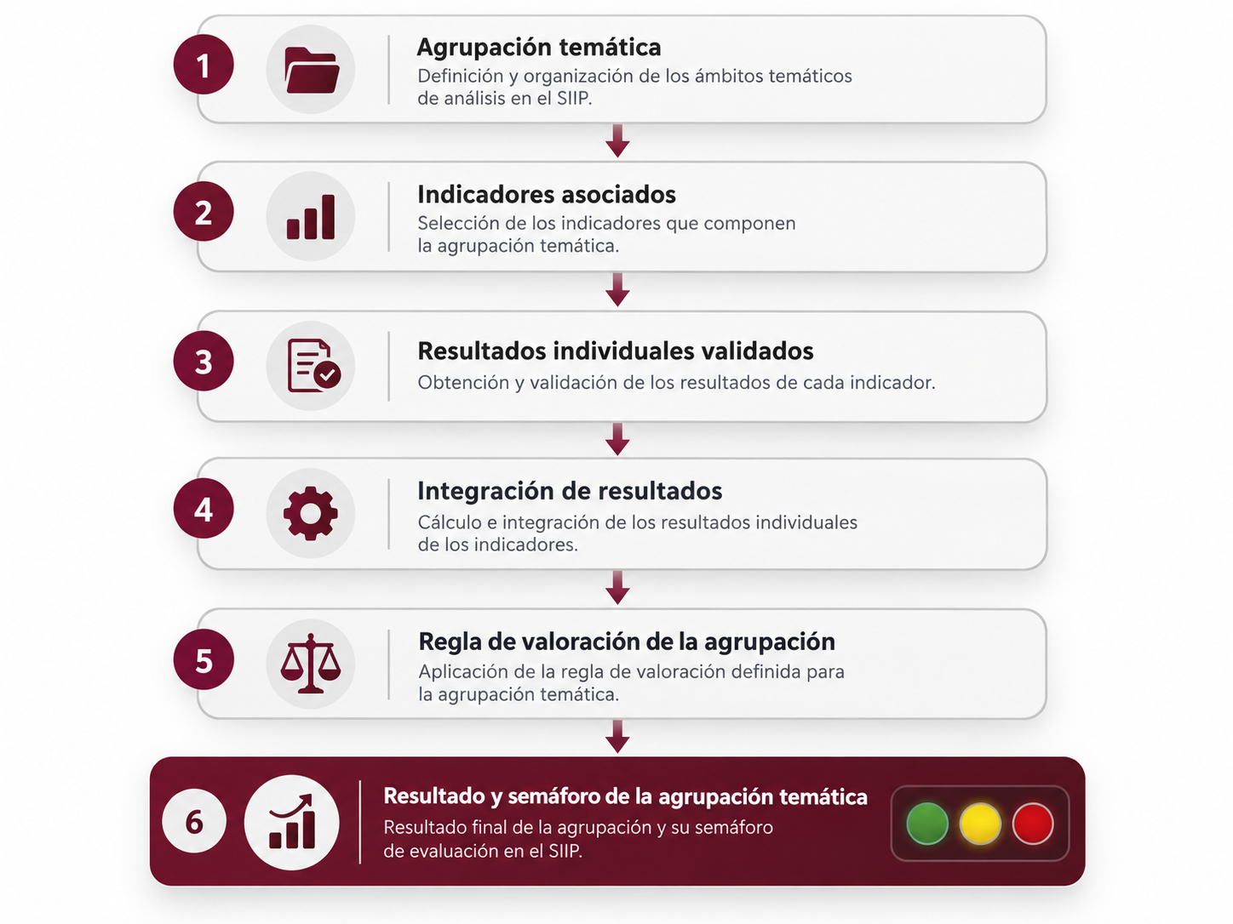
Fig. 3-3 Estructura Funcional
La integración se realizará únicamente con información que haya concluido el proceso de revisión y validación. De esta manera, una captura pendiente, observada o incompleta no deberá modificar el resultado consolidado de la agrupación.
Para la integración temática, todos los indicadores tendrán el mismo peso relativo. No se establecerán ponderaciones diferenciadas por tipo de indicador, dependencia responsable, frecuencia de medición o magnitud del valor obtenido. La función del sistema será aplicar la regla de integración definida para cada agrupación a partir de los resultados disponibles y válidos de los indicadores que la conforman.
La arquitectura deberá mantener diferenciados los dos niveles de valoración:
- Valoración del indicador, determinada mediante la regla de semaforización definida para cada indicador.
- Valoración de la agrupación temática, obtenida mediante la integración de los resultados individuales y la aplicación de una regla específica para el conjunto.
Por tanto, el semáforo de una agrupación temática no sustituye ni modifica los semáforos individuales; representa una síntesis del comportamiento conjunto de sus indicadores.
Cuando algún indicador no cuente con información válida para el periodo analizado, esta condición deberá mantenerse identificada y no deberá interpretarse como cero, incumplimiento o resultado desfavorable. La lectura agregada deberá permitir reconocer cuántos indicadores fueron efectivamente considerados, conservando transparencia sobre el nivel de información disponible.
La agrupación temática deberá funcionar además como un mecanismo de navegación entre niveles de análisis. Desde un resultado agregado, el usuario podrá acceder a los indicadores que lo integran y consultar los elementos que explican su comportamiento. De esta forma, la arquitectura permite transitar de una lectura general del tema hacia el detalle de cada indicador sin perder la relación entre ambos niveles.
En términos funcionales, el SIIP manejará por tanto dos niveles complementarios:
Nivel temático → ofrece una lectura integrada de cada agrupación.
Nivel indicador → conserva el detalle, comportamiento y trazabilidad de cada medición.
Esta estructura permite generar aglutinaciones temáticas sin perder la granularidad de la información original, facilitando tanto la lectura ejecutiva del desempeño municipal como el análisis específico de los indicadores que explican cada resultado.

Procesamiento funcional de la información
El procesamiento funcional corresponde al conjunto de operaciones que realiza el SIIP una vez que la información ha sido capturada, revisada y validada. Su propósito es transformar los datos registrados en resultados consistentes, comparables y disponibles para su presentación y análisis.
El procesamiento se realiza con base en la configuración previamente establecida para cada indicador y considera las particularidades definidas en su ficha técnica y en los parámetros operativos del sistema.
De manera general, el procesamiento comprende las siguientes funciones:
Integración de variables. El sistema recupera las variables necesarias para el cálculo del indicador. Cuando existen variables fijas, utiliza el valor vigente correspondiente al periodo; cuando existen variables de actualización periódica, utiliza los datos validados del periodo reportado; y cuando una variable requiere aportaciones de distintas dependencias, aplica la regla de consolidación previamente definida.
Aplicación del algoritmo. Una vez disponibles las variables requeridas, el sistema ejecuta el algoritmo configurado para obtener el valor del indicador. El cálculo deberá respetar las unidades de medida, reglas de redondeo, constantes, ponderaciones y demás condiciones establecidas para su reproducción.
Tratamiento según la condición de acumulación. El sistema deberá distinguir entre indicadores acumulables y no acumulables. En los primeros, los valores parciales podrán integrarse conforme a la regla definida; en los segundos, el resultado del periodo deberá recalcularse, promediarse o corresponder al corte establecido, evitando la suma directa de porcentajes, tasas, promedios o índices cuando metodológicamente no corresponda.
Consolidación temporal. Cada resultado validado se incorpora a la serie histórica del indicador, conservando su relación con el periodo reportado, las variables utilizadas, la configuración vigente y, cuando aplique, la unidad territorial correspondiente.
Procesamiento territorial. En los indicadores territorializables, el sistema aplicará el algoritmo para cada unidad territorial con información válida, conservando de manera diferenciada los resultados municipales y los valores desagregados.
Aplicación de reglas de valoración. Una vez obtenido el resultado, el sistema aplica la regla de semaforización correspondiente al indicador. Dependiendo de la configuración, esta regla podrá utilizar el valor actual, la meta, valores históricos, variaciones entre periodos u otros parámetros previamente definidos.
Integración temática. Los resultados individuales validados alimentan la valoración de la agrupación temática correspondiente. El sistema integra estos resultados considerando el mismo peso relativo para todos los indicadores y aplica la regla de valoración definida para obtener el resultado y semáforo de la agrupación.
La lógica general del procesamiento puede sintetizarse de la siguiente manera:
Variables validadas → Integración y consolidación → Algoritmo → Resultado del indicador → Regla de valoración → Semáforo del indicador → Integración temática → Resultado de la agrupación
El procesamiento deberá realizarse únicamente con información válida y completa. Cuando falte alguna variable indispensable, exista una aportación pendiente o la información no haya concluido el proceso de validación, el sistema deberá mantener el resultado como pendiente o incompleto, evitando generar valores que puedan interpretarse como definitivos.
De esta manera, el procesamiento funcional constituye el vínculo entre la información validada y su presentación dentro del SIIP, asegurando que los resultados se generen bajo reglas homogéneas, reproducibles y trazables.
El procesamiento de la información deberá adaptarse a la configuración de cada indicador, particularmente a su condición de territorialización y multidependencia. Estas características determinarán si las variables se integran únicamente a escala municipal, por unidad territorial, entre varias dependencias o mediante una combinación de ambos procesos.
En los indicadores territorializables, el sistema ejecutará el algoritmo para cada unidad territorial y generará, de manera independiente, el resultado municipal. Cuando además exista multidependencia, las aportaciones de las distintas dependencias deberán consolidarse previamente para la unidad territorial correspondiente antes de ejecutar el cálculo.

Módulo de Consulta
El Módulo de Consulta constituye el componente del SIIP orientado a la visualización e interpretación de la información validada y procesada. Su función es facilitar el acceso a los resultados de las agrupaciones temáticas y de los indicadores, permitiendo transitar de una lectura general del comportamiento de cada tema hacia el análisis específico de un indicador.
Para ello, el módulo se estructura en dos vistas principales de consulta. La primera corresponde a la consulta por agrupaciones temáticas e indicadores, donde se presentan las ocho agrupaciones temáticas con su semáforo general y la posibilidad de desplegar o contraer los indicadores asociados. La segunda corresponde a la vista de detalle del indicador, en la que se concentra la información necesaria para interpretar su resultado actual y su evolución en el tiempo.
La vista de detalle considera, como contenido mínimo, el nombre y objetivo del indicador, su valor actual expresado en la unidad de medida correspondiente, semáforo, periodo reportado, frecuencia de medición, línea base, meta, evolución histórica y la Descripción del avance en el último periodo. Asimismo, se prevé un acceso a la ficha técnica para los usuarios que requieran consultar la definición metodológica completa del indicador.
El módulo utilizará únicamente información que haya concluido los procesos de captura, seguimiento, validación y procesamiento establecidos en el SIIP, de manera que los resultados disponibles para consulta correspondan a información consolidada y trazable.
Las pantallas incluidas en este documento tienen un carácter conceptual y de referencia funcional. Su propósito es definir el contenido que deberá estar disponible en cada vista y la relación entre sus elementos. La disposición gráfica definitiva, los componentes de interfaz y su implementación tecnológica corresponderán a la etapa de desarrollo del sistema y no forman parte del alcance de la presente arquitectura.

Consulta por agrupaciones temáticas e indicadores
La primera vista del Módulo de Consulta permitirá acceder a los indicadores a partir de las ocho agrupaciones temáticas del SIIP. Su finalidad es ofrecer una lectura general de los temas monitoreados y, al mismo tiempo, facilitar la localización de indicadores específicos sin mostrar de manera simultánea la totalidad de la información disponible.
Cada agrupación temática se presentará como un elemento desplegable y contraíble, identificado por su nombre y por el semáforo general correspondiente. En su estado contraído, la vista permitirá reconocer rápidamente la situación de las ocho agrupaciones; al desplegar una de ellas, se mostrarán los indicadores que la integran y la información básica necesaria para su identificación y selección.
Para cada indicador desplegado se deberá mostrar, como mínimo, su clave, nombre y semáforo individual, así como los campos utilizados para apoyar la consulta mediante filtros: tipología, ámbito de desempeño y desagregación territorial. Desde este listado, el usuario podrá seleccionar un indicador para acceder a su vista de detalle.
La vista incorporará mecanismos de filtrado que permitan reducir el conjunto de indicadores visibles de acuerdo con cuatro criterios:
- Tipología, conforme a las opciones definidas en la ficha técnica.
- Ámbito de desempeño, de acuerdo con la clasificación correspondiente al indicador.
- Desagregación territorial, para identificar los indicadores que pueden consultarse a nivel municipal, localidad, colonia o fraccionamiento, o UGAT, según corresponda.
- Semáforo, para mostrar los indicadores de acuerdo con su condición verde, amarilla o roja.
Los filtros podrán aplicarse de manera individual o combinada y deberán actuar sobre el conjunto de indicadores disponibles, manteniendo la organización por agrupación temática. La vista podrá indicar la cantidad de indicadores que cumplen con los criterios seleccionados respecto del universo disponible, con el propósito de que el usuario identifique el alcance de la consulta realizada.
La aplicación de filtros modificará únicamente los indicadores visibles y no alterará ni recalculará el semáforo general de la agrupación temática. Este último conservará el resultado obtenido a partir de la totalidad de los indicadores válidos considerados en la regla de integración de la agrupación, independientemente del subconjunto que el usuario decida visualizar.
Cuando una agrupación se encuentre desplegada, el usuario podrá identificar la relación entre el resultado general del tema y los semáforos particulares de los indicadores que lo conforman. Esta estructura permite conservar simultáneamente dos niveles de lectura: una visión sintética por agrupación temática y una consulta específica de los indicadores asociados.
La navegación funcional de esta vista puede resumirse como:
Agrupación temática → Despliegue de indicadores → Aplicación opcional de filtros → Selección del indicador → Vista de detalle
La pantalla tipo asociada a este apartado representa únicamente la estructura de contenido y las funciones esperadas para esta vista. La disposición gráfica definitiva y su implementación tecnológica corresponderán a la etapa de desarrollo del sistema.
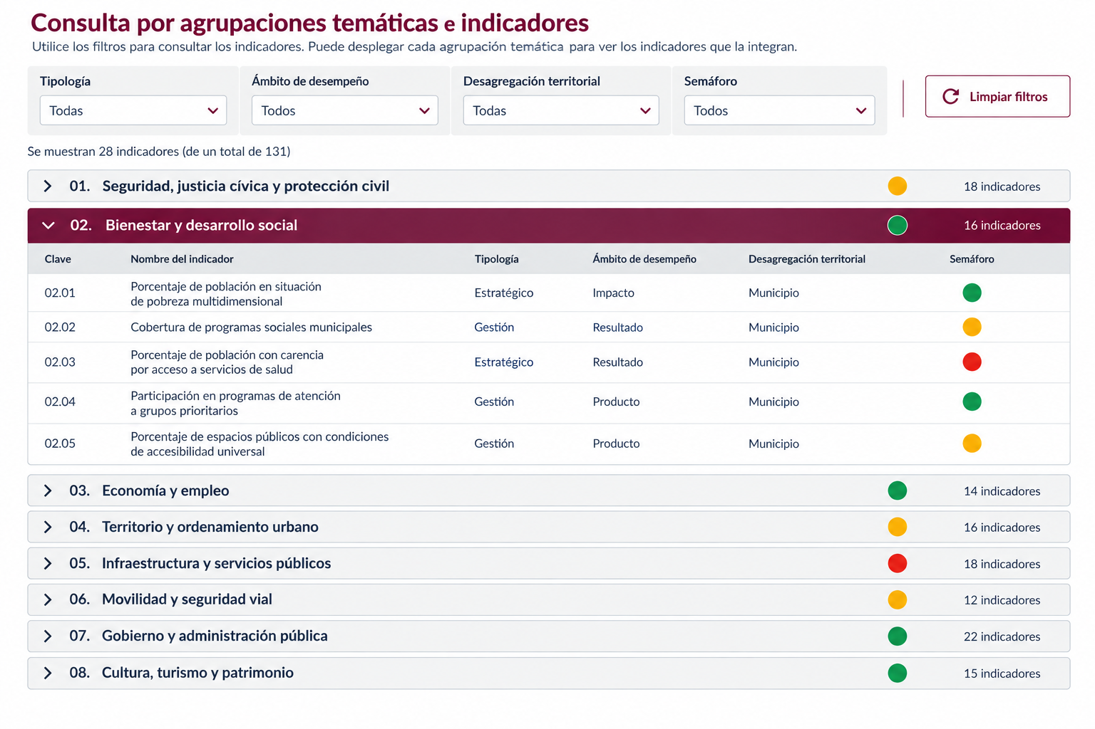
Fig. 4-1 Pantalla objetivo de panel de consulta

Vista de detalle del indicador
La segunda vista del Módulo de Consulta corresponde al detalle de cada indicador y tiene como finalidad presentar, de manera sintética, la información necesaria para interpretar su situación actual y su evolución en el tiempo.
A esta vista se accederá mediante la selección de un indicador desde la consulta por agrupaciones temáticas. La pantalla deberá conservar una estructura simple, orientada a la lectura ejecutiva del resultado, evitando reproducir de manera completa la ficha técnica.
Como contenido mínimo, la vista deberá presentar:
- Nombre del indicador.
- Objetivo del indicador.
- Valor actual, expresado en la unidad de medida definida para el indicador.
- Semáforo actual.
- Periodo reportado.
- Frecuencia de medición.
- Línea base y su periodo, cuando existan.
- Meta y periodo de cumplimiento, cuando existan.
- Evolución del Indicador, mediante la representación de su serie histórica.
- Descripción del avance en el último periodo.
- Acceso a Consultar ficha técnica.
La sección Evolución del Indicador deberá mostrar la serie histórica conforme a la frecuencia de medición definida para cada caso. Cuando existan línea base y meta, éstas podrán incorporarse como referencias dentro de la misma visualización, permitiendo comparar el comportamiento observado con el punto de partida y el valor esperado.
El valor actual deberá corresponder al último periodo validado disponible y deberá presentarse junto con su unidad de medida. La vista deberá adaptarse a la naturaleza de cada indicador, por lo que el resultado podrá expresarse como porcentaje, tasa, índice, número absoluto, tiempo, distancia u otra unidad definida en su configuración.
El semáforo actual se mostrará de manera independiente al valor numérico, ya que constituye la interpretación del resultado conforme a la regla de valoración específica del indicador.
La Descripción del avance en el último periodo permitirá contextualizar el comportamiento reciente del indicador mediante una referencia breve sobre los cambios observados, avances registrados o condiciones relevantes del periodo reportado.
El acceso a Consultar ficha técnica permitirá profundizar en la definición metodológica del indicador cuando sea necesario, manteniendo separada la consulta ejecutiva de la información técnica detallada.
La pantalla tipo asociada a este apartado representa únicamente el contenido funcional esperado para la vista de detalle. Su disposición gráfica definitiva y su implementación tecnológica corresponderán a la etapa de desarrollo del sistema.

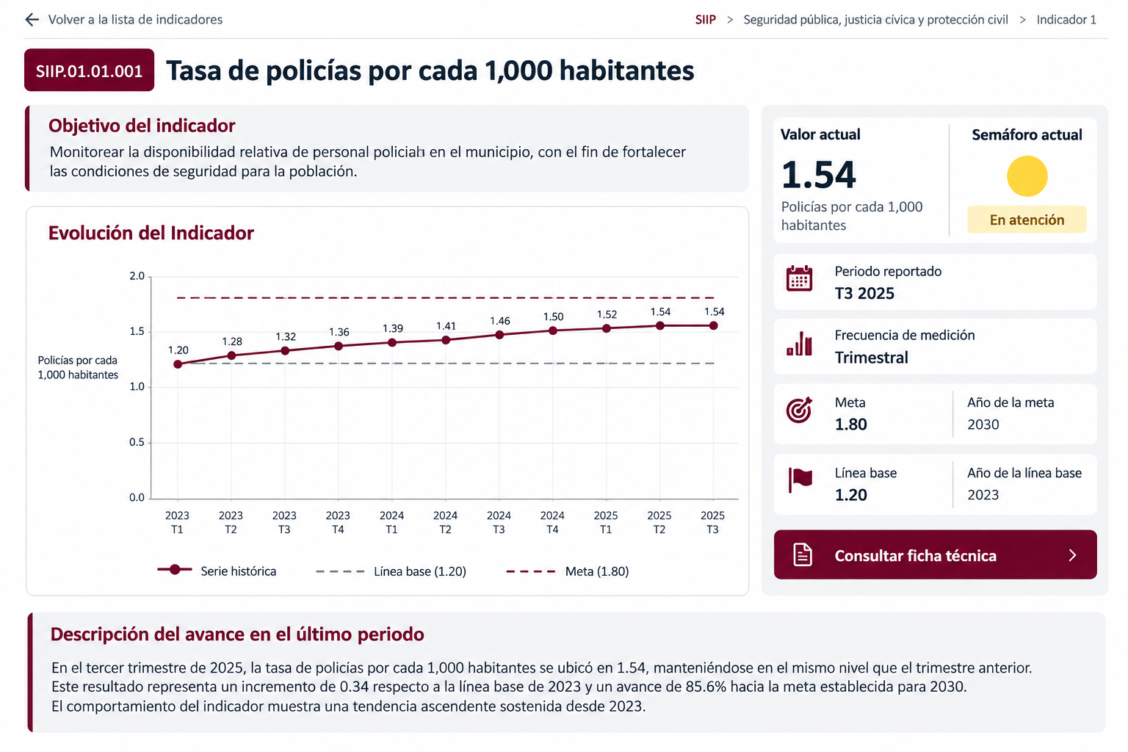
Fig. 4-2 Vista de detalle del indicador

Lógica de navegación del modulo
La navegación del Módulo de Consulta se plantea como un recorrido progresivo que permite pasar de una visión general por agrupación temática al detalle de un indicador específico y, cuando el usuario requiera mayor profundidad, a la consulta de su ficha técnica.
La lógica de navegación considera tres niveles principales:
Primer nivel. Consulta por agrupaciones temáticas e indicadores.
El usuario inicia en la vista general del módulo, donde se presentan las ocho agrupaciones temáticas y sus respectivos semáforos. Desde esta vista puede desplegar una agrupación, aplicar filtros y revisar los indicadores asociados antes de seleccionar alguno para su consulta.
Segundo nivel. Vista de detalle del indicador.
Al seleccionar un indicador, el sistema presenta una vista ejecutiva con la información necesaria para interpretar su situación actual y su evolución. Esta vista incluye el nombre y objetivo del indicador, valor actual, unidad de medida, semáforo, periodo reportado, frecuencia de medición, línea base, meta, evolución histórica y la descripción del avance en el último periodo.
Tercer nivel. Consulta de la ficha técnica.
Desde la vista de detalle, el usuario podrá acceder a la ficha técnica del indicador cuando requiera consultar su definición metodológica completa, incluyendo algoritmo, variables, características, parámetros de seguimiento, medio de verificación y responsabilidades asociadas.
La secuencia funcional de navegación puede sintetizarse de la siguiente manera:
Consulta agrupada → Selección del indicador → Vista de detalle → Consulta de ficha técnica
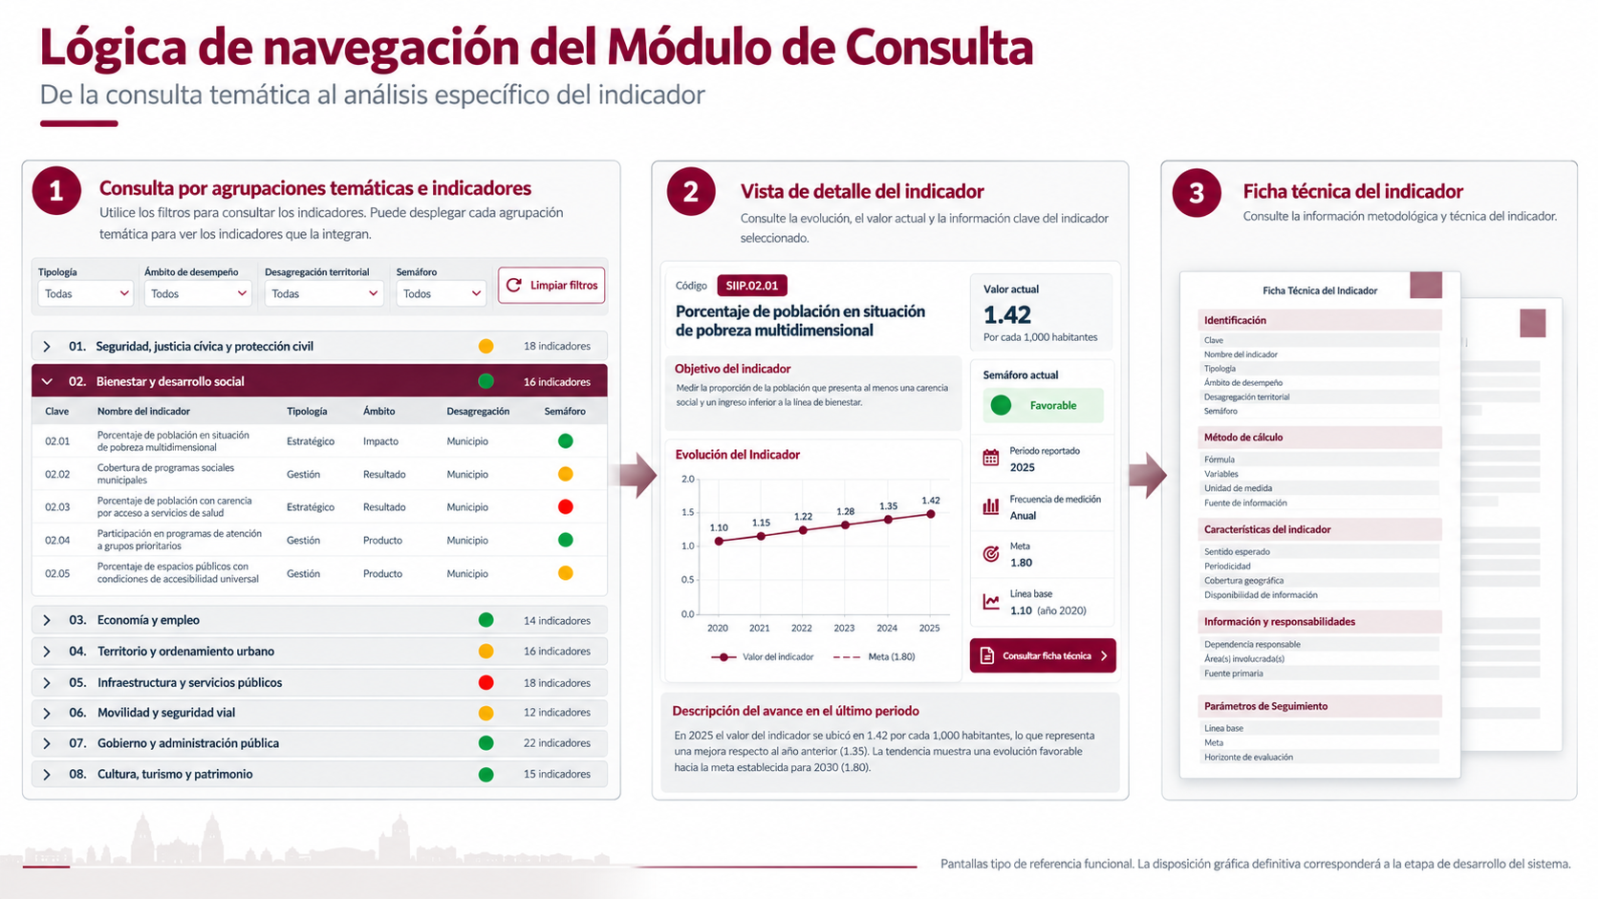
Fig. 4-3 Lógica de navegación
Esta estructura permite mantener una navegación simple y escalonada, evitando presentar desde el inicio información técnica que no resulta necesaria para una lectura ejecutiva. Al mismo tiempo, conserva la posibilidad de profundizar progresivamente en el contenido cuando el usuario lo requiera.
Las pantallas tipo utilizadas para representar esta lógica tienen un carácter conceptual y sirven únicamente para definir los niveles de consulta, los contenidos mínimos y la relación funcional entre ellos. La disposición gráfica definitiva y su implementación tecnológica corresponderán a la etapa de desarrollo del sistema.

Módulo de Captura
El Módulo de Captura constituye el componente del SIIP mediante el cual se incorpora al sistema la información necesaria para actualizar los indicadores en cada periodo de medición. Su función es permitir que las dependencias responsables registren las variables que les correspondan, integren la información complementaria del periodo y adjunten las evidencias de respaldo asociadas al medio de verificación definido para cada indicador.
Cada indicador contará previamente en el SIIP con la información de configuración definida en su ficha técnica, incluyendo su identificación, objetivo, algoritmo, variables, unidad de medida, frecuencia de medición, condición de acumulación, desagregación territorial, parámetros de seguimiento, medio de verificación y unidad responsable de integrar y validar el dato. El Módulo de Captura utilizará esta configuración como base para determinar qué información debe registrarse en cada periodo y cómo debe integrarse y procesarse.
La operación del módulo deberá adaptarse a la configuración particular de cada indicador. En este sentido, la lógica de captura estará determinada, entre otros aspectos, por dos condiciones funcionales principales: si el indicador es territorializable y si requiere la participación de más de una dependencia para integrar sus variables. La combinación de estas condiciones da lugar a distintas modalidades de captura, sin que ello implique la existencia de pantallas o procesos completamente independientes.
Cuando el indicador no sea territorializable, la información se integrará a escala municipal. Cuando sea territorializable, las variables deberán registrarse para cada unidad territorial que corresponda al nivel de desagregación definido, permitiendo que el sistema genere resultados diferenciados para un mismo indicador y periodo. En estos casos, el resultado municipal se obtendrá conforme al algoritmo del indicador a partir de las variables consolidadas correspondientes al conjunto del municipio, y no mediante la suma o promedio simple de los resultados territoriales, salvo que la metodología del indicador así lo establezca.
De manera complementaria, cuando exista multidependencia, cada unidad administrativa participante deberá registrar únicamente las variables o aportaciones que le hayan sido asignadas. El sistema deberá permitir su integración y consolidación antes de ejecutar el cálculo correspondiente, ya sea a escala municipal o por unidad territorial.
Desde este módulo también se deberá permitir el registro de la Descripción del avance en el último periodo, así como la incorporación de la evidencia de respaldo vinculada con la información capturada. Una vez concluido el registro, la información podrá remitirse al Módulo de Seguimiento para su revisión. En caso de observaciones, el registro podrá regresar al proceso de captura para su solventación y posterior reenvío.
Las pantallas tipo incluidas en este capítulo tienen un carácter conceptual y de referencia funcional. Su propósito es establecer las modalidades de captura, los contenidos mínimos y la lógica de operación que deberá considerar el sistema. La disposición gráfica definitiva y su implementación tecnológica corresponderán a la etapa de desarrollo del SIIP.

Información precargada y de actualización periódica
La operación del Módulo de Captura partirá de la información previamente configurada para cada indicador en el SIIP. Los elementos metodológicos y de identificación definidos en la ficha técnica estarán precargados en el sistema y servirán como referencia para determinar qué información debe registrarse, con qué frecuencia y bajo qué condiciones deberá procesarse.
Con fines funcionales y de programación, la información utilizada por el Módulo de Captura se organiza en cuatro grupos: información precargada del indicador, variables fijas, información de actualización periódica e información generada automáticamente por el sistema.
Información precargada del indicador
Corresponde a los elementos definidos previamente en la ficha técnica y en la configuración del indicador. Estos campos estarán disponibles para consulta dentro del Módulo de Captura, pero no deberán ser editables por el usuario capturista.
Entre ellos se consideran:

- ID del indicador.
- Nombre del indicador.
- Definición.
- Objetivo del indicador.
- Agrupación temática.
- Transversalidad.
- Algoritmo de cálculo.
- Identificación y definición de las variables.
- Unidad de medida.
- Criterio de interpretación.
- Condición de acumulación.
- Sentido del indicador.
- Nivel de objetivo.
- Tipología.
- Ámbito de desempeño.
- Dimensión de desempeño.
- Desagregación territorial.
- Línea base.
- Periodo de la línea base.
- Meta.
- Periodo de cumplimiento.
- Regla de semaforización.
- Frecuencia de medición.
- Medio de verificación.
- Unidad responsable de integrar y validar el dato.

Cuando alguno de estos elementos requiera una modificación metodológica o de configuración, ésta deberá realizarse mediante las funciones correspondientes del Módulo Administrador y no desde la captura periódica.
Variables fijas
Las variables fijas corresponden a valores que, una vez registrados, podrán reutilizarse en distintos periodos mientras conserven vigencia. Su actualización procederá únicamente cuando cambie el valor de referencia, el periodo de vigencia o la información que las sustenta.
Para cada variable fija, el sistema deberá conservar al menos:
- Identificador de la variable.
- Nombre de la variable.
- Valor vigente.
- Unidad de medida.
- Periodo o fecha de referencia.
- Inicio de vigencia.
- Fin de vigencia, cuando corresponda.
- Unidad territorial, cuando aplique.
- Referencia asociada al valor, cuando corresponda.
Cuando una variable fija se encuentre asociada a un indicador territorializable, podrá contar con valores diferenciados por unidad territorial, manteniendo cada uno su vigencia hasta que corresponda su actualización.
Información de actualización periódica
Corresponde a los campos que deberán registrarse o actualizarse en cada periodo de medición del indicador. El sistema habilitará únicamente los campos que correspondan de acuerdo con la configuración del indicador y con las responsabilidades asignadas al usuario.
Entre ellos se consideran:
- Periodo reportado.
- Valor de cada variable de actualización periódica.
- Unidad territorial, cuando aplique.
- Aportación de la dependencia correspondiente, cuando exista multidependencia.
- Evidencia de respaldo.
- Descripción del avance en el último periodo.
- Observaciones de captura, cuando sean necesarias.
Adicionalmente, el sistema deberá registrar automáticamente los datos de control asociados a cada captura, entre ellos:
- Usuario que realizó la captura.
- Dependencia a la que pertenece.
- Fecha y hora de registro.
- Fecha y hora de última modificación.
- Estado del registro.
- Información generada automáticamente por el sistema
A partir de la información precargada, las variables fijas vigentes y los datos de actualización periódica, el SIIP ejecutará los procesos de integración, consolidación y cálculo correspondientes.
Estos resultados no deberán ser capturados manualmente por el usuario y comprenderán, según corresponda:
- Resultado del indicador.
- Resultados por unidad territorial.
- Resultado municipal.
- Semáforo del indicador.
- Incorporación del resultado a la serie histórica.
- Estado de integridad de las variables requeridas.
- Estado de consolidación de las aportaciones, cuando exista multidependencia.
La relación funcional entre estos grupos de información se resume en la siguiente tabla:
Tabla 5-1 Clasificación funcional de la información en el Módulo de Captura
Campo o grupo de información | Origen | Editable en Captura | Actualización
Identificación y definición del indicador | Ficha técnica | No | Según configuración
Algoritmo y variables | Ficha técnica | No | Según configuración
Frecuencia de medición | Ficha técnica | No | Según configuración
Desagregación territorial | Ficha técnica | No | Según configuración
Línea base y meta | Ficha técnica | No | Según configuración
Medio de verificación | Ficha técnica | No | Según configuración
Variable fija | Configuración / valor vigente | No en captura periódica | Según vigencia
Variable periódica | Dependencia responsable | Sí | Cada periodo
Unidad territorial | Configuración / selección | Sí, cuando aplique | Cada registro territorial
Aportación por dependencia | Dependencia participante | Sí, cuando aplique | Cada periodo
Evidencia de respaldo | Dependencia responsable | Sí | Cada periodo
Descripción del avance en el último periodo | Dependencia responsable | Sí | Cada periodo
Resultado del indicador | Sistema | No | Automático
Resultado territorial | Sistema | No | Automático
Resultado municipal | Sistema | No | Automático
Semáforo | Sistema | No | Automático
Serie histórica | Sistema | No | Automático
De esta manera, el Módulo de Captura se concentra en la actualización de la información que cambia en cada periodo, mientras que la configuración metodológica, las variables vigentes y los resultados calculados permanecen controlados por el propio sistema conforme a las reglas definidas para cada indicador.

Modalidades funcionales de captura
La operación del Módulo de Captura se definirá a partir de la configuración previamente establecida para cada indicador en su ficha técnica. El sistema conocerá, antes de iniciar cada periodo de actualización, las variables que deben registrarse, el algoritmo de cálculo, la frecuencia de medición, la desagregación territorial aplicable, las responsabilidades asociadas y las demás características necesarias para determinar la forma en que deberá realizarse la captura.
Dentro de esta configuración, dos condiciones tienen una incidencia directa en la forma de registrar e integrar la información: la territorialización y la multidependencia. Su combinación da lugar a cuatro modalidades funcionales de captura.
Tabla 5-2 Matriz de modalidades funcionales de captura del SIIP
Combinación | Territorializable | Multidependencia | Implicación funcional
Combo 1 | No | No | Una dependencia captura las variables y se genera un resultado municipal.
Combo 2 | No | Sí | Varias dependencias aportan información; ésta se consolida y se genera un resultado municipal.
Combo 3 | Sí | No | Una dependencia captura información por unidad territorial; se generan resultados territoriales y el resultado municipal.
Combo 4 | Sí | Sí | Varias dependencias aportan información por unidad territorial; se consolida por territorio y se generan resultados territoriales y municipal.

Además de la territorialización y la multidependencia, la configuración de cada indicador deberá identificar la naturaleza temporal de sus variables. Algunas corresponderán a variables de captura única o fija, cuyo valor se registra una sola vez o se actualiza únicamente cuando cambia su periodo de vigencia o referencia; otras serán variables de actualización periódica, que deberán registrarse en cada periodo de medición del indicador. El Módulo de Captura utilizará esta configuración para mostrar únicamente las variables que requieran actualización en el periodo correspondiente, reutilizando automáticamente los valores vigentes de las variables fijas. Cuando una variable fija esté asociada a un indicador territorializable, podrá contar con valores diferenciados por unidad territorial, manteniendo su vigencia hasta que corresponda una actualización.
Combo 1. Indicador no territorializable y sin multidependencia
Corresponde a la modalidad más simple. Una sola dependencia registra las variables necesarias para el periodo reportado y, una vez que la información está completa, el sistema aplica el algoritmo definido en la ficha técnica para obtener el resultado municipal.
Dependencia responsable → Variables del periodo → Cálculo → Resultado municipal
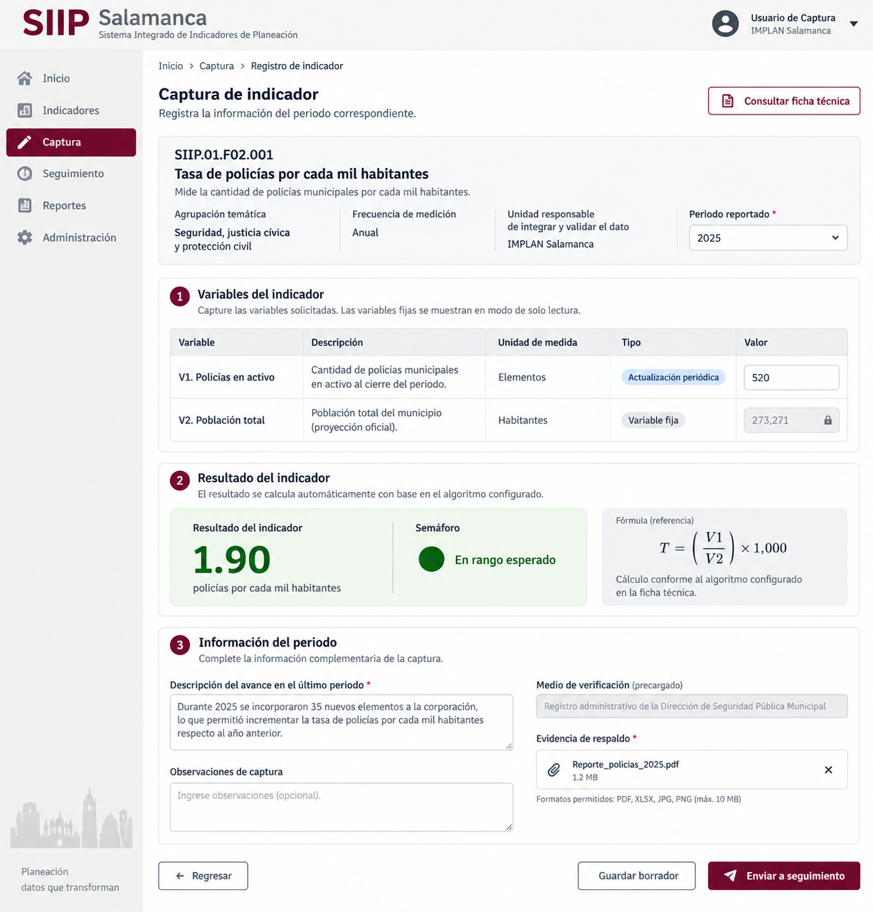
Fig. 5-1 Pantalla tipo de captura — Combinación 1
Combo 2. Indicador no territorializable y con multidependencia
En esta modalidad participan dos o más dependencias en la integración de la información. Cada una registra únicamente las variables o aportaciones que tenga asignadas. Cuando todas las contribuciones requeridas estén disponibles, el sistema realiza la consolidación correspondiente y posteriormente ejecuta el algoritmo del indicador.
La integración podrá implicar variables diferentes aportadas por distintas dependencias o aportaciones parciales a una misma variable consolidada.
Dependencias participantes → Aportaciones → Consolidación → Cálculo → Resultado municipal
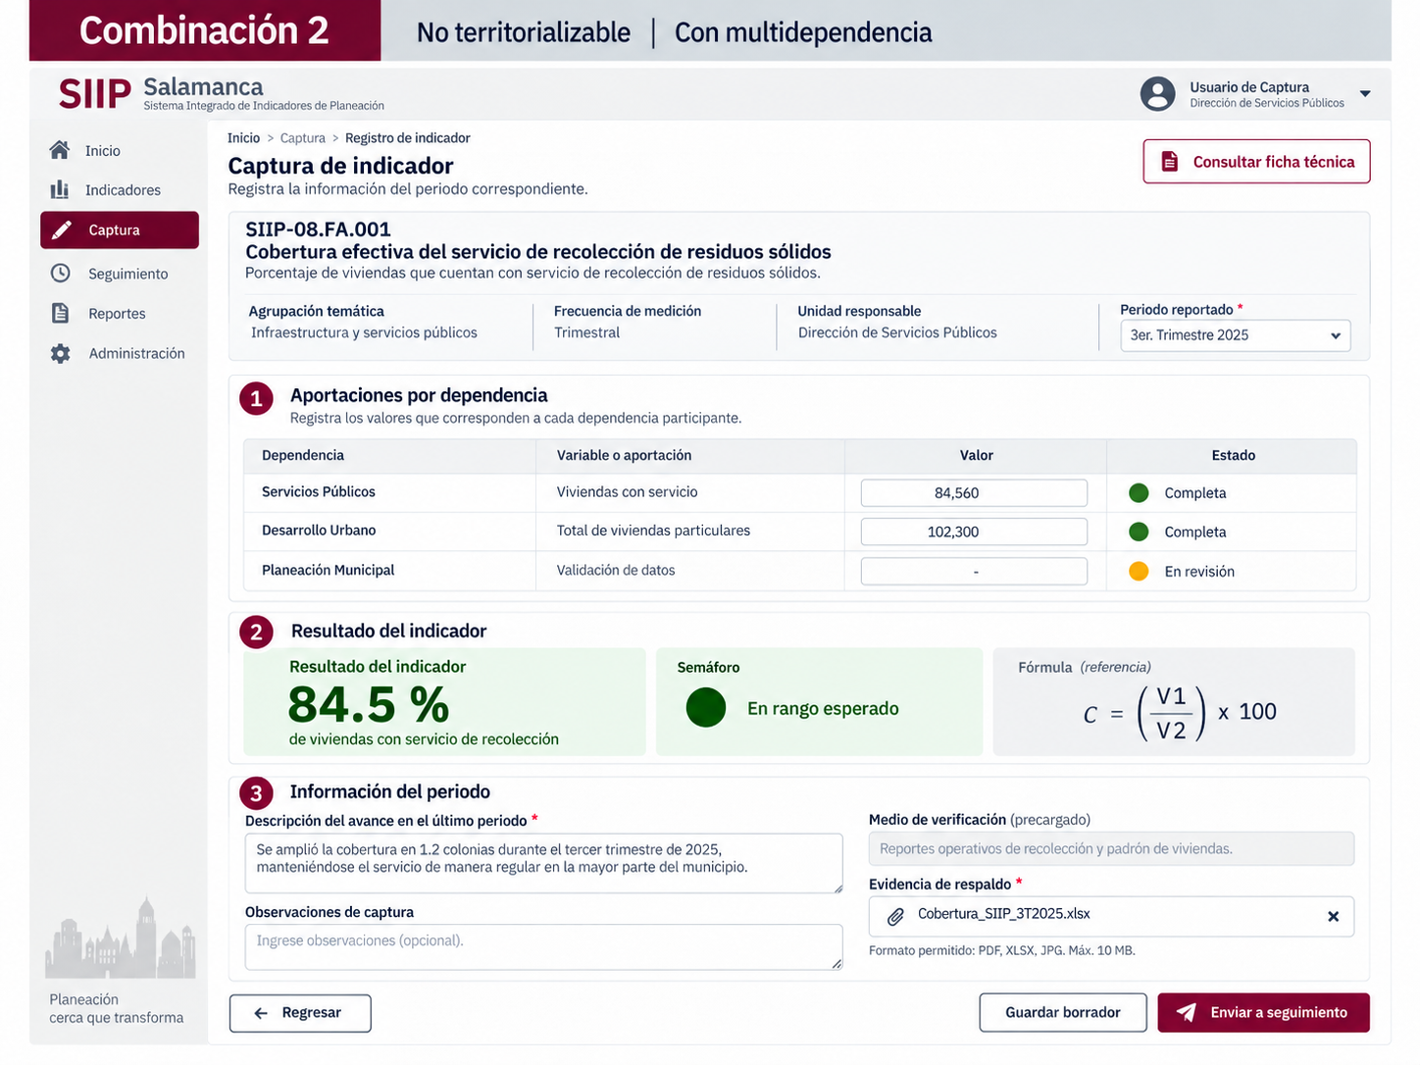
Fig. 5-2 Pantalla tipo de captura — Combinación 2
Combo 3. Indicador territorializable y sin multidependencia
Una sola dependencia proporciona la información, pero la captura deberá realizarse para las unidades territoriales correspondientes al nivel de desagregación definido en la ficha técnica.
Para un mismo periodo, el sistema podrá generar varios resultados del mismo indicador, uno por cada unidad territorial con información disponible. El resultado municipal deberá obtenerse mediante la integración de las variables correspondientes al conjunto del municipio y la aplicación del algoritmo del indicador.
Unidad territorial → Variables → Cálculo territorial → Resultado territorial
De manera paralela:
Variables municipales consolidadas → Cálculo → Resultado municipal
El resultado municipal no deberá obtenerse automáticamente mediante el promedio o suma de los resultados territoriales, salvo que la metodología específica del indicador así lo establezca.
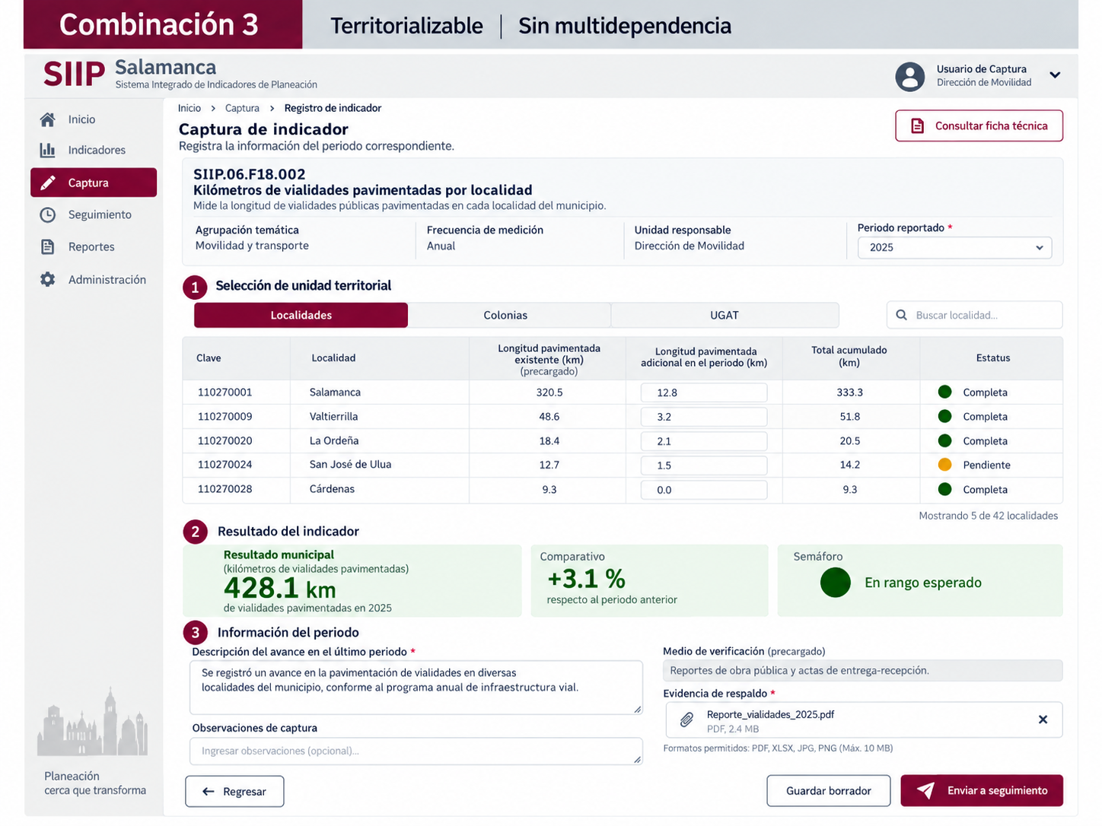
Fig. 5-3 Pantalla tipo de captura — Combinación 3
Combo 4. Indicador territorializable y con multidependencia
Esta modalidad combina las dos condiciones anteriores y representa el escenario de mayor integración. Varias dependencias aportan información para una o más unidades territoriales, por lo que el sistema deberá identificar simultáneamente la dependencia que proporciona el dato, la unidad territorial a la que corresponde y el periodo reportado.
Las aportaciones deberán consolidarse primero para cada unidad territorial y, una vez integradas las variables requeridas, se ejecutará el algoritmo para obtener el resultado correspondiente.
Dependencias participantes → Aportaciones por unidad territorial → Consolidación territorial → Cálculo → Resultado territorial

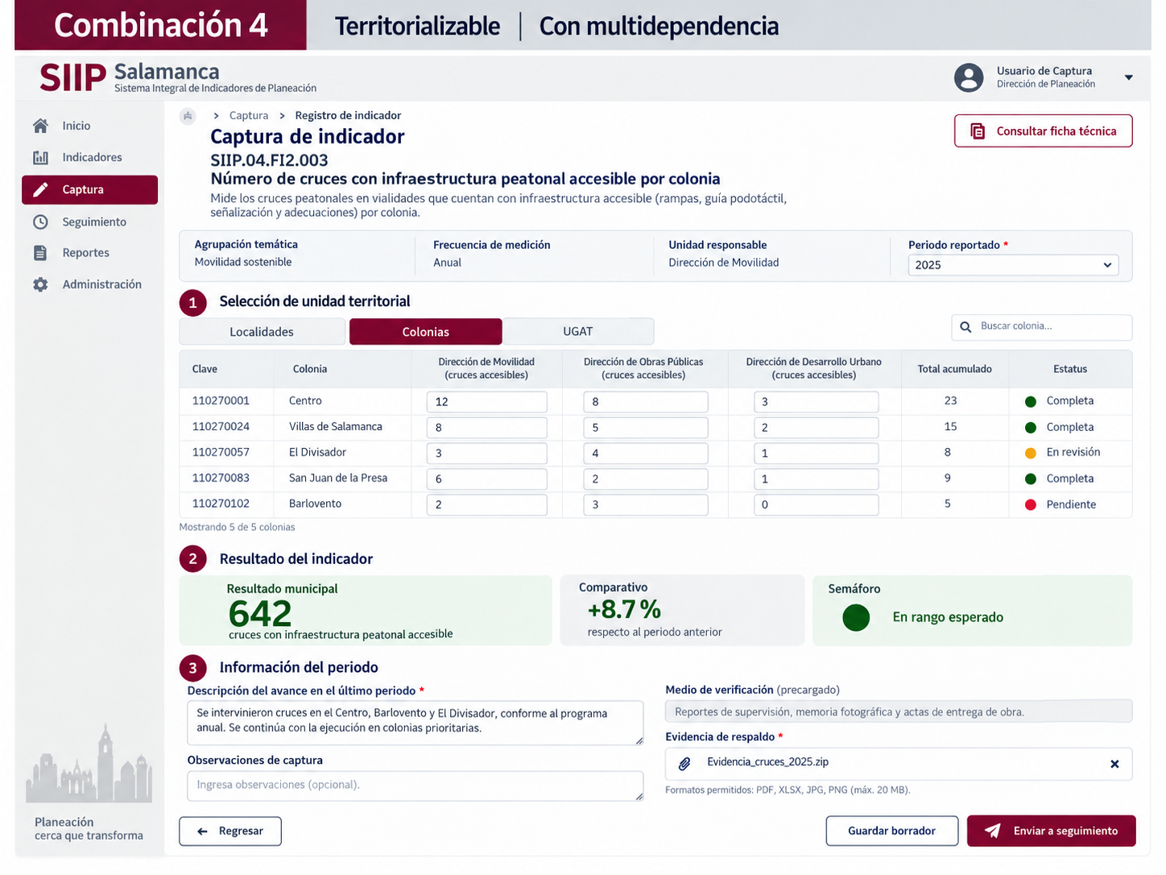
Fig. 5-4 Pantalla tipo de captura — Combinación 4
De forma independiente, las variables correspondientes al conjunto municipal deberán integrarse para generar el resultado global del indicador.
Estas cuatro modalidades no implican la existencia de cuatro sistemas o pantallas independientes. El Módulo de Captura deberá utilizar una estructura común que se adapte automáticamente a la configuración del indicador, mostrando únicamente los campos, unidades territoriales y variables que corresponda registrar en cada caso.
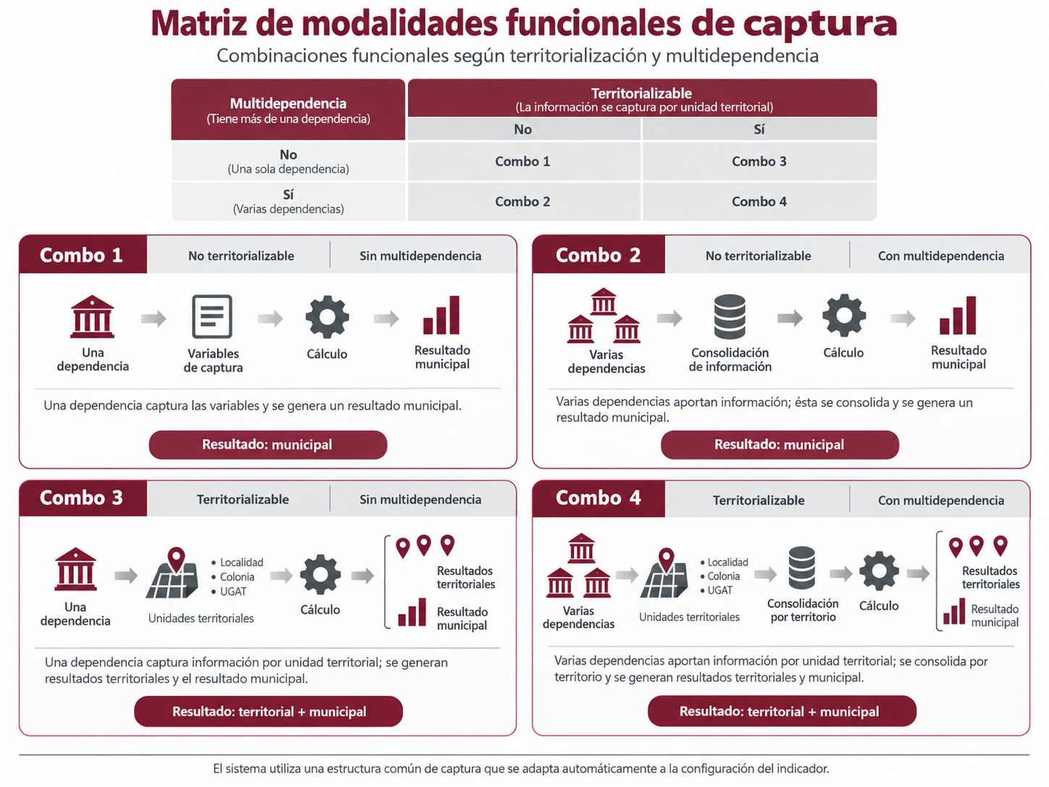
Fig. 5-5 Combinaciones de captura

Captura y actualización de información
La captura y actualización de información constituye la operación mediante la cual los usuarios responsables incorporan al SIIP los datos correspondientes a cada periodo de medición. Este proceso se realizará sobre la configuración previamente establecida para cada indicador, de manera que el sistema determine qué variables deben actualizarse, qué usuario o dependencia es responsable de proporcionarlas y cuáles elementos se encuentran disponibles únicamente como referencia.
Al ingresar al Módulo de Captura, cada usuario deberá visualizar únicamente los indicadores y variables que tenga asignados, conforme a su dependencia, perfil y ámbito de responsabilidad. Para cada indicador, el sistema mostrará la información precargada necesaria para orientar el registro y habilitará exclusivamente los campos que correspondan actualizar en el periodo seleccionado.
La secuencia general de captura será:
Selección del indicador → Identificación del periodo reportado → Visualización de variables asignadas → Registro o actualización de valores → Verificación de información → Guardado del registro
El periodo reportado deberá corresponder con la frecuencia de medición configurada para el indicador. El sistema podrá presentar únicamente los periodos que se encuentren habilitados para captura, evitando que se registren datos en periodos que no correspondan con su calendario de actualización.
Para cada variable de actualización periódica, el sistema deberá identificar como mínimo:
- Nombre de la variable.
- Definición o descripción.
- Unidad de medida.
- Valor a registrar.
- Dependencia o usuario responsable de su captura.
- Periodo al que corresponde.
- Unidad territorial, cuando aplique.
- Estado de la captura.
Los campos de captura deberán ajustarse al tipo de dato requerido por cada variable y permitir controles básicos de consistencia, tales como formato, obligatoriedad, unidad de medida, valores admisibles y demás condiciones establecidas en su configuración. Cuando un dato indispensable no se encuentre disponible, el sistema deberá mantener la captura como pendiente o incompleta, evitando sustituir la ausencia de información por un valor de cero.
Cuando exista multidependencia, cada usuario deberá registrar únicamente las variables o aportaciones que le correspondan. El sistema deberá mostrar el estado de las demás aportaciones requeridas para identificar si la información necesaria para integrar el indicador se encuentra completa, sin permitir que un usuario modifique datos asignados a otra dependencia.
Cuando el indicador sea territorializable, la captura deberá permitir distribuir el registro de las variables entre las unidades territoriales definidas en su configuración, manteniendo identificada la información correspondiente a cada una de ellas. Cada registro territorial deberá conservar su relación con el indicador, el periodo reportado y la unidad territorial correspondiente. La operación específica de la captura territorial se desarrolla en el apartado 5.5.
Durante la integración de la información, el usuario deberá disponer de la opción Guardar borrador, permitiendo conservar capturas parciales antes de concluir el registro. El sistema deberá mantener los valores previamente guardados y permitir su modificación mientras la información permanezca en una condición editable.
Cada guardado o modificación deberá conservar los datos básicos de trazabilidad, incluyendo el usuario que realizó la acción, dependencia, fecha y hora de registro o modificación, periodo reportado y estado de la captura. De esta manera, el sistema podrá identificar la versión vigente de la información y mantener el historial necesario para su seguimiento.
La captura se considerará completa cuando se encuentren registrados todos los datos obligatorios que correspondan al usuario, al periodo y, cuando aplique, a las unidades territoriales involucradas. La incorporación de evidencias de respaldo, descripción del avance, observaciones y el posterior envío al Módulo de Seguimiento se desarrollan en los apartados siguientes.

Variables fijas y cálculo automático
El Módulo de Captura deberá permitir el registro y utilización de variables fijas que formen parte del algoritmo de los indicadores. Estas variables corresponden a datos que no requieren actualizarse en cada periodo de medición y cuyo valor puede reutilizarse mientras conserve su vigencia o periodo de referencia.
La captura inicial de una variable fija será responsabilidad del mismo usuario encargado de la captura periódica de la información asociada al indicador. Cuando el sistema no cuente todavía con un valor vigente para dicha variable, ésta se habilitará para su registro durante la primera captura del periodo correspondiente.
Una vez registrado el valor de la variable fija, éste quedará almacenado en el sistema y se mostrará como información precargada en los periodos posteriores. Mientras conserve su vigencia, el campo permanecerá bloqueado para edición y será utilizado automáticamente en los cálculos de los indicadores que correspondan.
La lógica general será:
Primera captura → Registro de variable fija + variables de actualización periódica
Periodos posteriores → Variable fija precargada y bloqueada + captura de variables de actualización periódica
Cuando una variable fija deba actualizarse debido a un cambio en su valor de referencia, periodo de vigencia o información que la sustenta, el sistema deberá volver a habilitar su captura en el primer periodo en que corresponda aplicar el nuevo valor. A partir de ese momento, el nuevo dato quedará como valor vigente para los periodos subsecuentes, mientras que el valor anterior deberá conservarse vinculado a los periodos históricos en los que fue utilizado.
Para cada variable fija, el sistema deberá conservar al menos su identificador, nombre, valor, unidad de medida, periodo o fecha de referencia, inicio de vigencia y, cuando corresponda, fin de vigencia y unidad territorial asociada.
Cuando una variable fija sea utilizada en un indicador territorializable, podrá contar con valores diferenciados por unidad territorial. En estos casos, durante la primera captura deberá registrarse el valor correspondiente a cada unidad territorial requerida y posteriormente el sistema recuperará automáticamente el valor vigente que corresponda al mismo territorio y periodo de las demás variables utilizadas en el cálculo.
El cálculo del indicador se realizará automáticamente a partir de los elementos definidos en su configuración:
Variables fijas + Variables de actualización periódica + Variables consolidadas + Constantes del algoritmo → Cálculo automático → Resultado del indicador
Las constantes incluidas en el algoritmo, como factores de 100, 1,000 o 100,000, así como ponderaciones u otros parámetros previamente configurados, serán aplicadas directamente por el sistema y no requerirán captura por parte del usuario.
Cuando se encuentren disponibles todas las variables indispensables para efectuar el cálculo, el sistema podrá mostrar un resultado preliminar que permita al usuario verificar la consistencia de la información registrada. Este resultado será generado automáticamente y no podrá modificarse manualmente.
En los indicadores con multidependencia, el cálculo deberá considerar las variables y aportaciones registradas por las dependencias participantes conforme a la regla de integración establecida. Mientras exista alguna aportación indispensable pendiente, el sistema deberá identificar la información como incompleta y evitar generar un resultado que pueda interpretarse como definitivo.
Antes de ejecutar el cálculo, el sistema deberá verificar la disponibilidad de las variables obligatorias, la vigencia de las variables fijas, la correspondencia del periodo y, cuando aplique, de la unidad territorial, así como las condiciones particulares establecidas en el algoritmo. También deberá prevenir operaciones no válidas, como divisiones entre cero o el uso de datos correspondientes a periodos o territorios distintos.
Cuando la información necesaria no se encuentre completa, el resultado deberá mantenerse como pendiente o incompleto, sin sustituir los datos faltantes por cero ni generar resultados parciales como definitivos.
Una vez concluido el proceso de seguimiento y validación, el sistema confirmará el cálculo conforme a la configuración vigente del indicador. El resultado validado será el que se incorpore a la serie histórica, se utilice para la aplicación de la regla de semaforización y quede disponible posteriormente en el Módulo de Consulta.

Captura territorial
La captura territorial aplicará únicamente a los indicadores que cuenten con desagregación territorial definida en su configuración. En estos casos, el Módulo de Captura deberá permitir registrar las variables necesarias para cada una de las unidades territoriales correspondientes, manteniendo identificada la relación entre el indicador, el periodo reportado y el territorio al que pertenece la información.
Los niveles territoriales considerados por el SIIP serán:
- Municipio.
- Localidad.
- Colonia o fraccionamiento.
- UGAT.
Para cada indicador se habilitarán únicamente los niveles territoriales establecidos en su configuración. Cuando corresponda la captura desagregada, el sistema deberá presentar al usuario las unidades territoriales aplicables y permitir identificar cuáles cuentan con información registrada, cuáles se encuentran en proceso y cuáles permanecen pendientes.
La estructura básica de cada registro territorial será:
Indicador + Periodo reportado + Nivel territorial + Unidad territorial → Variables → Resultado territorial
De esta manera, un mismo indicador podrá generar múltiples resultados para un mismo periodo, correspondientes a las diferentes unidades territoriales para las que exista información válida. Estos registros no constituirán indicadores independientes, sino observaciones territoriales del mismo indicador.
Las variables utilizadas para calcular un resultado territorial deberán corresponder a la misma unidad territorial y al mismo periodo de referencia. El sistema deberá evitar la combinación de variables correspondientes a territorios distintos dentro de un mismo cálculo.
Cuando el algoritmo utilice variables fijas, éstas podrán contar con valores diferenciados por unidad territorial. En estos casos, el sistema deberá recuperar automáticamente el valor vigente correspondiente al territorio seleccionado. Cuando todavía no exista un valor vigente para una variable fija territorial, deberá habilitarse su registro conforme a las reglas establecidas en el apartado 5.4.
Cuando exista multidependencia, las aportaciones de las diferentes dependencias deberán vincularse también con la unidad territorial correspondiente. La consolidación deberá realizarse primero para cada territorio y posteriormente podrá ejecutarse el algoritmo del indicador:
Aportaciones por dependencia → Consolidación por unidad territorial → Algoritmo → Resultado territorial
El sistema deberá permitir visualizar el avance de la captura territorial, identificando las unidades territoriales completas, incompletas o pendientes. La ausencia de información para una determinada unidad territorial no deberá sustituirse automáticamente por cero ni impedir necesariamente el registro de las demás unidades, salvo que la metodología del indicador establezca que se requiere la totalidad de la información para integrar el resultado.
El resultado municipal deberá mantenerse diferenciado de los resultados territoriales. Cuando el indicador cuente con desagregación territorial, el valor municipal se calculará mediante la aplicación del algoritmo a las variables correspondientes al conjunto del municipio y no mediante la suma o el promedio simple de los resultados obtenidos para localidades, colonias o fraccionamientos, o UGAT, salvo que la metodología específica del indicador establezca expresamente dicho procedimiento.
Por tanto, la operación podrá generar simultáneamente:
Resultados por unidad territorial + Resultado municipal
El resultado municipal y los resultados territoriales deberán conservar su propia trazabilidad, incluyendo el periodo reportado, las variables utilizadas, la unidad territorial correspondiente, las aportaciones de las dependencias participantes y el estado de validación.

Evidencias de respaldo y observaciones
Cada actualización de información deberá contar con elementos que permitan sustentar los valores registrados y facilitar su posterior revisión. Para ello, el Módulo de Captura deberá mostrar el medio de verificación definido en la ficha técnica del indicador y permitir incorporar la evidencia de respaldo correspondiente al periodo reportado.
El medio de verificación formará parte de la configuración precargada del indicador y se presentará únicamente como referencia para el usuario capturista. Este campo no será editable durante la captura periódica y permitirá identificar el registro, reporte, sistema, base de datos, publicación u otro soporte del cual debe provenir la información.
La evidencia de respaldo corresponderá al documento, archivo, reporte, corte de información u otro soporte concreto utilizado para sustentar los valores capturados en el periodo. Su incorporación deberá realizarse como parte del registro antes de que la información pueda ser enviada al Módulo de Seguimiento.
La relación funcional será:
Medio de verificación precargado → Captura del periodo → Evidencia de respaldo
La evidencia deberá quedar vinculada, como mínimo, con el indicador, periodo reportado, usuario y dependencia responsable de la captura. Cuando corresponda, también deberá asociarse con la variable, aportación o unidad territorial específica a la que sustenta.
En los indicadores con multidependencia, cada dependencia participante podrá incorporar la evidencia correspondiente a las variables o aportaciones bajo su responsabilidad. De esta forma, el sistema conservará la trazabilidad de los distintos insumos utilizados posteriormente para integrar y calcular el indicador.
Cuando la captura sea territorial, la evidencia podrá respaldar una o varias unidades territoriales, de acuerdo con la naturaleza del documento presentado. El sistema deberá permitir identificar claramente el alcance territorial de la evidencia cuando ésta no corresponda al conjunto completo de la información reportada.
Además de la evidencia, cada actualización deberá incorporar la Descripción del avance en el último periodo, mediante la cual la dependencia responsable podrá explicar brevemente el comportamiento observado, los principales cambios registrados o las condiciones relevantes que permitan contextualizar el resultado obtenido.
El Módulo de Captura dispondrá también de un campo de Observaciones de captura, de carácter complementario, para registrar aclaraciones sobre la información proporcionada, particularidades del periodo, restricciones en la disponibilidad de datos u otras circunstancias que resulten relevantes para su revisión. Este campo deberá diferenciarse de las observaciones que posteriormente pueda emitir el Módulo de Seguimiento.
Cuando se sustituya o actualice una evidencia antes del envío de la información, el sistema deberá conservar la identificación de la versión vigente y registrar la modificación realizada. Una vez que el registro haya sido enviado a Seguimiento, cualquier sustitución de evidencia deberá realizarse dentro del proceso de solventación correspondiente.
La disponibilidad de la evidencia de respaldo, de la Descripción del avance en el último periodo y de los demás campos obligatorios definidos para el indicador deberá formar parte de las verificaciones previas al envío de la información al Módulo de Seguimiento.

Envío, revisión y solventación de información
Las disposiciones de este apartado aplicarán cuando el Módulo de Seguimiento se encuentre habilitado.
Una vez concluida la captura de las variables, evidencias de respaldo y demás información requerida para el periodo reportado, el usuario podrá remitir el registro al Módulo de Seguimiento para su revisión. Antes de efectuar el envío, el sistema deberá verificar que se encuentren completos los elementos obligatorios definidos para el indicador y para la modalidad de captura correspondiente.
La secuencia general será:
Captura → Verificación de integridad → Envío a Seguimiento → Revisión → Validación o generación de observaciones → Solventación → Reenvío
Mientras la información permanezca en condición de borrador, el usuario responsable podrá modificar los valores capturados, sustituir evidencias, completar información pendiente y realizar los ajustes necesarios. Una vez enviada a Seguimiento, la información deberá quedar bloqueada para edición ordinaria, con el propósito de asegurar que los datos revisados correspondan exactamente con los remitidos por la dependencia.
Durante la revisión, el Módulo de Seguimiento deberá permitir verificar la integridad y consistencia de la información, consultar las variables utilizadas, los resultados generados, las evidencias de respaldo, la Descripción del avance en el último periodo y las observaciones registradas durante la captura.
Cuando la información cumpla con las condiciones requeridas, podrá continuar al proceso de validación. En caso de identificarse inconsistencias, faltantes, diferencias con la evidencia presentada o aspectos que requieran aclaración, el usuario de Seguimiento podrá generar una o varias observaciones y devolver el registro al Módulo de Captura para su solventación.
Las observaciones deberán identificar claramente el elemento que requiere atención y conservar, como mínimo, el usuario que las emitió, fecha y hora, descripción de la observación y estado de atención. Cuando resulte necesario, podrán asociarse con una variable, evidencia, aportación de una dependencia o unidad territorial específica.
Una vez que el registro se encuentre en proceso de solventación, el usuario responsable de la captura podrá modificar únicamente la información necesaria para atender las observaciones formuladas. El sistema deberá conservar la versión previamente enviada y registrar los cambios realizados durante la solventación, manteniendo la trazabilidad entre la observación recibida y la respuesta proporcionada.
Concluida la solventación, el usuario deberá reenviar la información al Módulo de Seguimiento. El registro deberá regresar al proceso de revisión, pudiendo repetirse el ciclo de observación y solventación hasta que la información reúna las condiciones necesarias para su validación.
En los indicadores con multidependencia, el sistema deberá distinguir el estado de las aportaciones correspondientes a cada dependencia participante. El resultado integral no deberá considerarse listo para validación mientras permanezcan pendientes aportaciones indispensables para el cálculo.
De igual forma, en los indicadores territorializables, el sistema deberá permitir identificar el estado de la información por unidad territorial. La existencia de registros territoriales pendientes deberá mantenerse visible durante el proceso de revisión, de acuerdo con los requerimientos establecidos para cada indicador.
Los principales estados funcionales de la información serán:
- Borrador.
- Enviado a Seguimiento.
- En revisión.
- Con observaciones.
- En solventación.
- Reenviado.
- Validado.
Cada cambio de estado deberá registrarse automáticamente en la bitácora del sistema, identificando el usuario responsable, fecha y hora de la acción y, cuando corresponda, las observaciones o modificaciones asociadas.
Una vez validada la información, el registro dejará de estar disponible para edición ordinaria dentro del Módulo de Captura y continuará con los procesos automáticos de cálculo definitivo, semaforización, incorporación a la serie histórica y disponibilidad posterior en el Módulo de Consulta.
El usuario responsable de la captura deberá poder consultar el estado de los registros bajo su responsabilidad, identificar aquellos que se encuentren pendientes, en revisión, con observaciones, en solventación o validados, así como reconocer aportaciones o unidades territoriales pendientes cuando corresponda. Esta consulta tendrá una función operativa y no sustituirá las actividades de revisión y validación desarrolladas en el Módulo de Seguimiento.

Módulo de Seguimiento
El Módulo de Seguimiento constituye el componente del SIIP destinado a la revisión, control y validación de la información incorporada mediante el Módulo de Captura. Su función es establecer una instancia de revisión previa a la consolidación de los resultados, permitiendo verificar que los datos registrados se encuentren completos, sean consistentes con la configuración del indicador y cuenten con los elementos necesarios para sustentar su incorporación al sistema.
La utilización de este módulo dependerá de la política de seguimiento y validación que se establezca para la operación del SIIP. Por esta razón, la arquitectura deberá contemplarlo como un componente funcional configurable, que pueda habilitarse cuando se requiera una instancia específica de revisión institucional o, en su caso, deshabilitarse cuando se determine operar mediante un flujo simplificado.
Cuando el Módulo de Seguimiento se encuentre habilitado, la operación iniciará una vez que el usuario responsable concluya la captura y envíe la información para revisión. A partir de ese momento, los usuarios autorizados podrán consultar las variables registradas, los resultados calculados de manera preliminar, las evidencias de respaldo, la Descripción del avance en el último periodo y, cuando corresponda, las aportaciones de distintas dependencias y la información asociada a las unidades territoriales.
La secuencia general de operación será:
Captura → Seguimiento → Validación → Procesamiento → Consulta
Cuando durante la revisión se identifiquen faltantes, inconsistencias, diferencias entre la información registrada y las evidencias presentadas o cualquier aspecto que requiera aclaración, el usuario de Seguimiento podrá formular observaciones y devolver el registro para su solventación. En estos casos se generará el siguiente ciclo:
Seguimiento → Observación → Solventación → Captura → Seguimiento
Este ciclo podrá repetirse hasta que la información reúna las condiciones necesarias para su validación.
Cuando la política de operación determine que el Módulo de Seguimiento no sea utilizado, el sistema deberá permitir un flujo simplificado en el que la información capturada continúe hacia su validación conforme a las responsabilidades y controles establecidos:
Captura → Validación → Procesamiento → Consulta
La desactivación del Módulo de Seguimiento no deberá eliminar los controles relacionados con integridad, consistencia, evidencias de respaldo, trazabilidad o responsabilidades sobre la información. Estas condiciones deberán mantenerse como parte del funcionamiento general del SIIP, independientemente del esquema de seguimiento adoptado.
Cuando el módulo se encuentre habilitado, deberá permitir conservar la trazabilidad de cada revisión realizada, identificando los cambios de estado, observaciones emitidas, respuestas proporcionadas, usuarios participantes y fechas correspondientes. De esta manera, será posible reconstruir el proceso seguido por cada registro hasta alcanzar su validación.
En los indicadores con multidependencia, el Seguimiento deberá permitir verificar el estado y consistencia de las aportaciones realizadas por las dependencias participantes, así como comprobar que se encuentren disponibles los insumos indispensables antes de validar el resultado integrado. Cuando exista desagregación territorial, la revisión deberá considerar también la integridad y correspondencia de la información registrada para las unidades territoriales aplicables.
La validación realizada mediante este módulo no sustituye la responsabilidad de la Unidad Responsable de Integrar y Validar el Dato establecida en la ficha técnica del indicador, sino que constituye un mecanismo adicional de control dentro del flujo institucional que se defina para la operación del SIIP.
Una vez validada la información, el registro quedará cerrado para edición ordinaria y podrá continuar con los procesos correspondientes de cálculo definitivo, semaforización, incorporación a la serie histórica y disponibilidad posterior en el Módulo de Consulta.
Las pantallas tipo que se definan para este módulo tendrán un carácter conceptual y de referencia funcional. Su propósito será establecer la información disponible para revisión, los estados del registro y las acciones que deberán permitirse cuando la política de seguimiento determine la utilización de este componente.

Configuración y activación del seguimiento
El Módulo de Seguimiento deberá operar como un componente configurable dentro de la arquitectura del SIIP. Su activación dependerá de la política institucional que se adopte para la revisión y validación de la información, de manera que el sistema pueda funcionar tanto con una instancia formal de seguimiento como mediante un flujo simplificado cuando dicha etapa no sea requerida.
La configuración deberá permitir definir si el seguimiento se encuentra habilitado de manera general para el sistema o si aplica únicamente a determinados indicadores, agrupaciones temáticas, dependencias o periodos de reporte. Esta condición deberá establecerse mediante parámetros administrables y no mediante decisiones individuales de los usuarios durante la operación.
Cuando el seguimiento se encuentre habilitado, la información concluida en el Módulo de Captura deberá cambiar a un estado que permita su revisión antes de continuar con la validación y el procesamiento. La secuencia funcional será:
Captura → Seguimiento → Validación → Procesamiento → Consulta
Cuando el seguimiento no se encuentre habilitado, el sistema deberá permitir un flujo simplificado:
Captura → Validación → Procesamiento → Consulta
En este esquema no existirá una instancia electrónica adicional de revisión y validación dentro del SIIP. La responsabilidad sobre la información corresponderá a los usuarios y dependencias responsables de su captura, conforme a las responsabilidades establecidas para cada indicador. Las actividades de revisión y validación que se determinen institucionalmente se realizarán por medios externos al sistema, pudiendo utilizarse el Módulo de Consulta como apoyo para la revisión de los resultados.
La desactivación del Módulo de Seguimiento no deberá eliminar los controles automáticos de integridad, consistencia, evidencias de respaldo y trazabilidad establecidos para la información.
Cuando el módulo se encuentre activo, la configuración deberá identificar los usuarios y perfiles autorizados para intervenir en el proceso, así como el ámbito de información sobre el cual podrán actuar. Los permisos podrán establecerse de acuerdo con el módulo, indicador, agrupación temática, dependencia u otro ámbito de responsabilidad definido en el sistema.
La activación del seguimiento deberá determinar también el comportamiento de los registros una vez enviados desde Captura. Mientras un registro se encuentre bajo revisión, deberá permanecer bloqueado para su modificación ordinaria por parte del usuario capturista. Cuando se genere una observación, el sistema deberá permitir su devolución al Módulo de Captura para solventación y habilitar nuevamente únicamente las funciones necesarias para atenderla.
La configuración del módulo deberá mantener diferenciadas las responsabilidades institucionales. La revisión y validación dentro del SIIP no sustituirá la función de la Unidad Responsable de Integrar y Validar el Dato definida en la ficha técnica del indicador, sino que constituirá un mecanismo adicional de control conforme a la política de seguimiento establecida.
Desde el punto de vista funcional, la configuración del Módulo de Seguimiento deberá permitir determinar, como mínimo:
- Si el seguimiento se encuentra habilitado o deshabilitado.
- El ámbito de aplicación del seguimiento.
- Los perfiles y usuarios autorizados para revisar y validar información.
- Los registros que deberán pasar por revisión.
- Las acciones disponibles según el estado de cada registro.
- La posibilidad de generar observaciones y devolver información para solventación.
- Las condiciones necesarias para que un registro pueda continuar hacia la validación y procesamiento.
De esta manera, el SIIP podrá adaptar su flujo de operación a diferentes políticas institucionales sin modificar la estructura fundamental del sistema ni las reglas metodológicas de los indicadores.

Bandeja de información para seguimiento
La bandeja de información para seguimiento constituirá la pantalla de entrada al Módulo de Seguimiento y concentrará los registros que, de acuerdo con la configuración del sistema, requieran revisión, atención de observaciones o validación.
El sistema deberá conformar esta bandeja a partir de los registros enviados desde el Módulo de Captura y mostrar únicamente aquellos que correspondan al ámbito de responsabilidad del usuario que ingresa al módulo. La información visible deberá estar determinada por los perfiles, permisos y asignaciones configurados para cada usuario.
La bandeja deberá permitir identificar de manera inmediata la situación de cada registro y facilitar el acceso a su revisión detallada. Para cada indicador y periodo reportado deberá mostrar, como mínimo:
- ID del indicador.
- Nombre del indicador.
- Agrupación temática.
- Periodo reportado.
- Dependencia responsable.
- Fecha del último envío.
- Estado del registro.
- Existencia de observaciones pendientes o previamente emitidas.
- Estado de las aportaciones, cuando exista multidependencia.
- Estado de la información territorial, cuando aplique.
- Acción disponible conforme al estado del registro.
Los registros deberán organizarse de acuerdo con su estado dentro del proceso de seguimiento, permitiendo distinguir aquellos que se encuentran pendientes de revisión, en revisión, con observaciones, reenviados después de una solventación o validados.
El sistema deberá incorporar mecanismos de filtrado y búsqueda que permitan reducir el conjunto de registros visibles de acuerdo con criterios como periodo reportado, agrupación temática, indicador, dependencia responsable y estado del registro. Cuando corresponda, también podrá incorporarse el nivel o unidad territorial como criterio de consulta.
La aplicación de filtros deberá modificar únicamente los registros mostrados en la bandeja y no alterar su estado, contenido ni las condiciones establecidas para su revisión.
Cuando exista multidependencia, la bandeja deberá mostrar el avance de las aportaciones requeridas para integrar el indicador, permitiendo identificar si todas las dependencias participantes han proporcionado la información correspondiente o si existen contribuciones pendientes.
Cuando el indicador sea territorializable, el sistema deberá permitir reconocer desde la bandeja si la información territorial se encuentra completa o si existen unidades territoriales pendientes, incompletas o en proceso de revisión.
La bandeja podrá incorporar indicadores visuales de estado para facilitar la identificación de los registros que requieren atención. Estos elementos deberán diferenciarse claramente de la semaforización del desempeño de los indicadores, ya que representan condiciones operativas del proceso de seguimiento y no una valoración del resultado.
Las principales acciones disponibles desde esta pantalla serán determinadas por el estado del registro y los permisos del usuario. Entre ellas podrán encontrarse:
Revisar → Consultar → Continuar revisión → Ver observaciones → Validar
La selección de un registro deberá conducir a la Vista de revisión del indicador, donde se concentrará la información necesaria para analizar los datos capturados, evidencias, resultados preliminares, aportaciones, información territorial y demás elementos asociados al periodo reportado.
De esta manera, la bandeja de información para seguimiento funcionará como el punto de control operativo del módulo, permitiendo identificar qué registros requieren atención, conocer su situación dentro del proceso y acceder de manera ordenada a la revisión detallada de cada indicador.

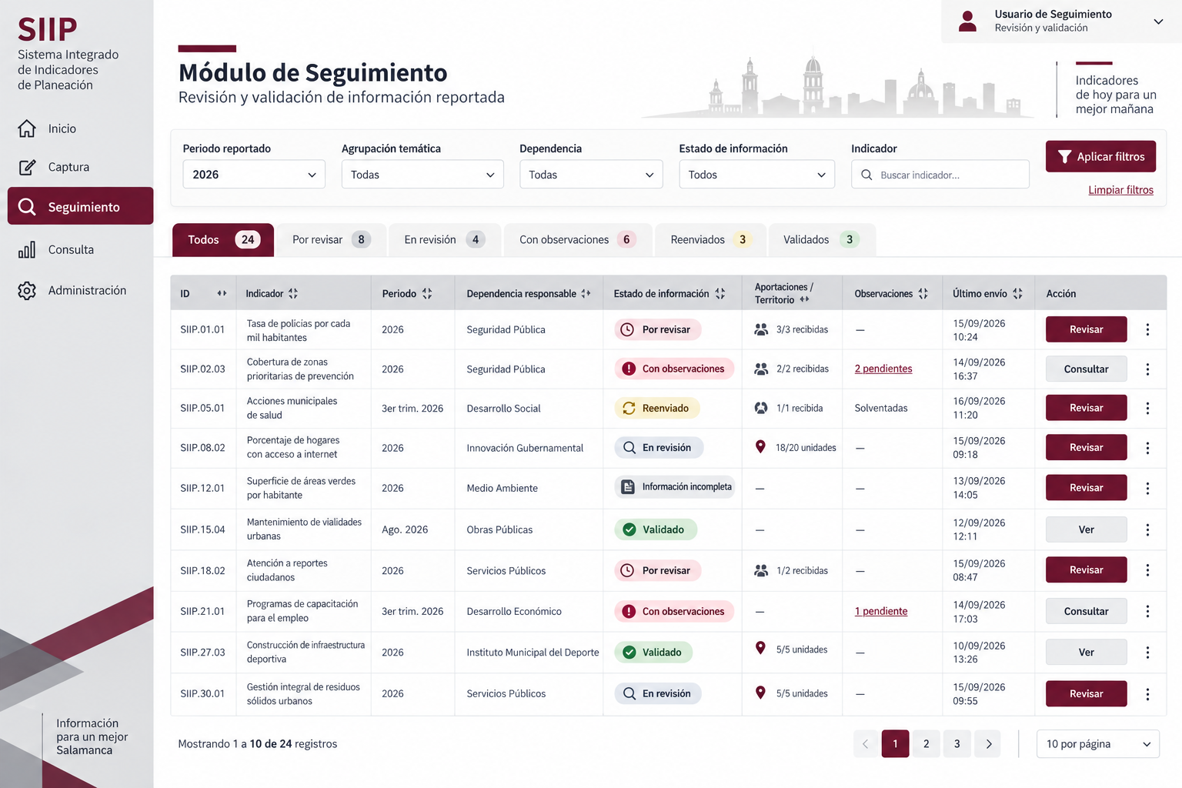
Fig. 6-1 Pantalla tipo de la bandeja de información para seguimiento

Vista de revisión del indicador
La Vista de revisión del indicador concentrará la información necesaria para que el usuario autorizado pueda analizar el registro correspondiente a un indicador y periodo específico antes de emitir observaciones o realizar su validación.
Esta vista deberá recuperar la información registrada en el Módulo de Captura, así como los elementos precargados y calculados por el sistema que resulten necesarios para verificar la consistencia del registro. La información deberá presentarse de manera integrada, evitando que el usuario tenga que consultar distintas pantallas para revisar un mismo periodo.
En la parte superior de la vista deberán mostrarse los datos generales del registro:
- ID del indicador.
- Nombre del indicador.
- Agrupación temática.
- Periodo reportado.
- Frecuencia de medición.
- Dependencia responsable.
- Unidad Responsable de Integrar y Validar el Dato.
- Estado actual del registro.
- Fecha del último envío.
La vista deberá presentar las variables utilizadas para la actualización del indicador, diferenciando su naturaleza y procedencia. Para cada variable se deberá mostrar, cuando corresponda:
- Nombre y definición.
- Valor registrado.
- Unidad de medida.
- Tipo de variable.
- Dependencia responsable de la aportación.
- Unidad territorial.
- Periodo de referencia.
- Estado de la información.
Las variables fijas utilizadas en el cálculo deberán mostrarse como información de referencia, identificando el valor vigente aplicado y el periodo o vigencia correspondiente. Estas variables no serán editables desde el Módulo de Seguimiento.
Cuando exista multidependencia, la vista deberá permitir identificar las aportaciones realizadas por cada dependencia participante y el resultado de su integración. El sistema deberá mostrar si las aportaciones requeridas se encuentran completas y, cuando corresponda, la regla utilizada para obtener la variable consolidada.
Cuando el indicador sea territorializable, la vista deberá permitir revisar la información correspondiente a las unidades territoriales reportadas. El usuario deberá poder identificar los valores registrados, resultados calculados y estado de cada unidad territorial, manteniendo diferenciado el resultado municipal de los resultados territoriales.
El sistema deberá mostrar el resultado preliminar del indicador obtenido a partir de las variables disponibles y del algoritmo configurado. Este resultado se presentará únicamente como información de apoyo para la revisión y no podrá ser modificado directamente por el usuario.
La vista deberá incorporar también los elementos utilizados para sustentar y contextualizar la información reportada:
- Medio de verificación definido en la ficha técnica.
- Evidencias de respaldo incorporadas durante la captura.
- Descripción del avance en el último periodo.
- Observaciones de captura, cuando existan.
- Observaciones de seguimiento previamente emitidas.
- Solventaciones realizadas, cuando corresponda.
Las evidencias de respaldo deberán poder consultarse desde esta misma vista, manteniendo su relación con el indicador, periodo, dependencia, variable o unidad territorial que corresponda.
La Vista de revisión deberá permitir identificar de manera clara cualquier condición que impida continuar con la validación, como variables obligatorias faltantes, aportaciones pendientes, unidades territoriales incompletas, ausencia de evidencia requerida u observaciones no solventadas.
Las acciones disponibles deberán depender del estado del registro y de los permisos asignados al usuario. Entre las principales acciones se considerarán:
Generar observación → Devolver para solventación → Continuar revisión → Validar
Cuando se genere una observación, ésta deberá poder asociarse con el elemento específico que la origina, ya sea una variable, aportación, evidencia, unidad territorial, descripción del avance u otro componente del registro.
La vista deberá mostrar además el historial básico del proceso de seguimiento, incluyendo los principales cambios de estado, envíos, observaciones, solventaciones y validaciones realizadas sobre el registro.
La información presentada en esta pantalla será de consulta y revisión. Las modificaciones a los valores capturados deberán realizarse desde el Módulo de Captura mediante el proceso de solventación correspondiente, evitando que el Módulo de Seguimiento modifique directamente los datos reportados por las dependencias.
La pantalla tipo asociada a este apartado constituirá la referencia funcional para el desarrollo de la vista detallada de revisión del indicador dentro del Módulo de Seguimiento.

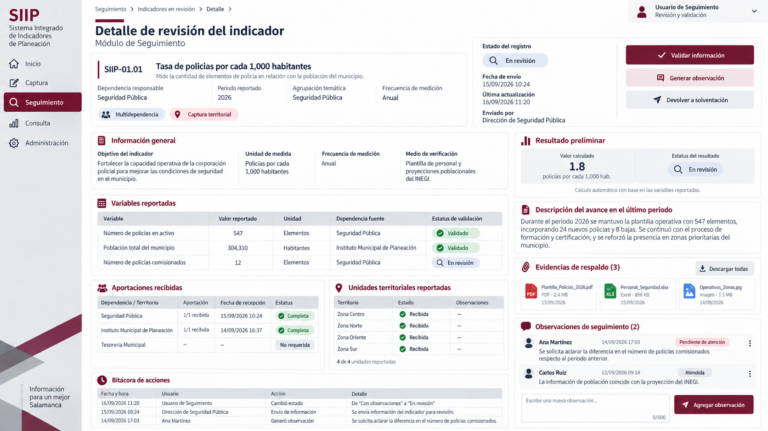
Fig. 6-2 Pantalla tipo de revisión detallada del indicador

Observaciones, solventación y validación
Durante la revisión de un registro, el usuario autorizado podrá determinar si la información se encuentra en condiciones de ser validada o si requiere alguna aclaración, corrección o complemento antes de continuar con el procesamiento.
Cuando se identifique una inconsistencia, faltante o elemento que requiera atención, el sistema deberá permitir generar una observación y asociarla, cuando corresponda, con el componente específico que la origina, entre ellos:
- Variable de actualización periódica.
- Variable fija utilizada.
- Aportación de una dependencia participante.
- Unidad territorial.
- Evidencia de respaldo.
- Descripción del avance en el último periodo.
- Otro elemento relacionado con el registro.
Cada observación deberá conservar, como mínimo, la descripción del señalamiento, el elemento al que se encuentra asociada, el usuario que la emitió, la fecha y hora de registro y su estado de atención.
Cuando se genere una o varias observaciones, el registro deberá cambiar a la condición correspondiente y regresar al Módulo de Captura para su solventación. La secuencia funcional será:
Revisión → Observación → Solventación → Reenvío → Nueva revisión
Durante la solventación, el usuario responsable de la captura deberá poder consultar las observaciones recibidas y modificar o complementar la información necesaria para atenderlas. El sistema deberá mantener identificados los cambios realizados respecto de la versión previamente enviada y conservar la relación entre cada observación y su atención.
Cuando una observación se encuentre asociada a una aportación específica dentro de un indicador con multidependencia, la solventación deberá corresponder a la dependencia responsable de dicha aportación. De manera similar, cuando la observación corresponda a una unidad territorial determinada, la corrección deberá mantenerse vinculada a esa misma unidad.
Una vez atendidas las observaciones, el usuario responsable deberá reenviar el registro al Módulo de Seguimiento. El sistema deberá conservar las observaciones originales y la información de su solventación, aun cuando hayan sido atendidas, con el propósito de mantener la trazabilidad del proceso.
El usuario de Seguimiento deberá revisar nuevamente la información modificada y determinar si las observaciones pueden considerarse solventadas. Cuando persistan inconsistencias o se identifiquen nuevos aspectos que requieran atención, el ciclo de observación y solventación podrá repetirse.
La validación corresponderá a la acción mediante la cual un usuario autorizado confirma que el registro reúne las condiciones necesarias para continuar con el procesamiento definitivo dentro del SIIP.
Antes de habilitar la validación, el sistema deberá verificar, de acuerdo con la configuración del indicador, que:
- Se encuentren disponibles las variables obligatorias.
- No existan observaciones pendientes de solventación.
- Se cuente con las evidencias de respaldo requeridas.
- Las aportaciones indispensables estén completas cuando exista multidependencia.
- La información territorial requerida se encuentre completa cuando aplique.
- El registro conserve consistencia con el periodo reportado y con las reglas de configuración del indicador.
La validación no implicará la modificación manual del resultado del indicador. El valor deberá derivarse exclusivamente de las variables y del algoritmo configurado en el sistema.
Una vez validado el registro, éste deberá quedar bloqueado para edición ordinaria y cambiar al estado correspondiente. A partir de ese momento, el sistema podrá ejecutar o confirmar los procesos de cálculo definitivo, semaforización, incorporación a la serie histórica e integración de los resultados para su posterior disponibilidad en el Módulo de Consulta.
La validación realizada dentro del Módulo de Seguimiento deberá conservar la identificación del usuario que la efectuó, la fecha y hora de la acción y la versión de la información sobre la cual se realizó, manteniendo la trazabilidad completa del registro.

Estados, transiciones y trazabilidad
El Módulo de Seguimiento deberá administrar el ciclo de vida de cada registro mediante estados definidos y reglas de transición que permitan identificar en todo momento la situación de la información, las acciones disponibles y los usuarios autorizados para ejecutarlas.
Los estados del registro deberán mantenerse asociados al indicador, periodo reportado y, cuando corresponda, a las aportaciones de las dependencias participantes o a las unidades territoriales involucradas.
Para efectos funcionales, se consideran los siguientes estados:
Tabla 6-1 Estados de revisión
Estado | Descripción
Enviado a Seguimiento | La captura ha sido concluida y remitida para revisión.
En revisión | El registro se encuentra siendo analizado por un usuario autorizado del Módulo de Seguimiento.
Con observaciones | Se identificaron elementos que requieren aclaración, corrección o complemento.
En solventación | El registro se encuentra habilitado nuevamente en Captura para atender las observaciones emitidas.
Reenviado | La dependencia responsable concluyó la solventación y remitió nuevamente el registro para revisión.
Validado | La información cumple con las condiciones requeridas y puede continuar hacia el procesamiento definitivo.
El sistema deberá controlar las transiciones entre estados y evitar cambios que no correspondan con la secuencia funcional definida. De manera general, el flujo será:
Enviado a Seguimiento → En revisión → Validado
o, cuando existan observaciones:
Enviado a Seguimiento → En revisión → Con observaciones → En solventación → Reenviado → En revisión → Validado
El ciclo entre observación, solventación y nueva revisión podrá repetirse tantas veces como sea necesario hasta que el registro reúna las condiciones para su validación.
Cada estado deberá determinar las acciones disponibles para los usuarios conforme a sus permisos. De manera general:
Estado | Acción principal | Usuario autorizado
Enviado a Seguimiento | Iniciar revisión | Usuario de Seguimiento
En revisión | Generar observación o validar | Usuario de Seguimiento
Con observaciones | Consultar observaciones | Capturista / Seguimiento
En solventación | Modificar información observada y atender observaciones | Capturista responsable
Reenviado | Iniciar nueva revisión | Usuario de Seguimiento
Validado | Consultar registro | Usuarios autorizados
Mientras un registro se encuentre en revisión, deberá permanecer bloqueado para modificación desde el Módulo de Captura. El sistema únicamente deberá habilitar nuevamente la edición cuando el registro pase a solventación. Una vez validado, el registro deberá quedar cerrado para edición ordinaria.
Cuando exista multidependencia, el sistema podrá mantener estados particulares para las aportaciones de cada dependencia, además del estado general del registro. Esto permitirá identificar qué aportaciones han sido recibidas, cuáles se encuentran pendientes, cuáles presentan observaciones y cuáles han sido solventadas antes de integrar el resultado.
En los indicadores territorializables, el sistema deberá permitir reconocer también la situación de los registros correspondientes a cada unidad territorial, sin perder el estado general del indicador para el periodo reportado.
Cada transición de estado deberá generar automáticamente un registro en la bitácora del sistema. Como mínimo, deberá conservarse:
- Indicador.
- Periodo reportado.
- Estado anterior.
- Estado nuevo.
- Acción realizada.
- Usuario responsable.
- Dependencia o perfil del usuario.
- Fecha y hora de la acción.
- Observación asociada, cuando corresponda.
- Referencia a la versión del registro afectada.
La trazabilidad deberá permitir reconstruir la secuencia completa seguida por la información desde su envío inicial hasta su validación, incluyendo las observaciones emitidas, solventaciones realizadas, reenvíos y modificaciones efectuadas durante el proceso.
Cuando una solventación implique cambios en variables, evidencias u otros elementos del registro, el sistema deberá conservar la versión previamente enviada y registrar la nueva versión utilizada para la revisión posterior. Los valores históricos no deberán sobrescribirse de manera que se pierda la posibilidad de identificar qué información fue revisada en cada etapa.
Una vez alcanzado el estado Validado, el sistema deberá conservar la identificación del usuario que realizó la validación, la fecha y hora correspondiente y la versión exacta de la información validada. Este registro constituirá la referencia para los procesos posteriores de cálculo definitivo, semaforización, incorporación a la serie histórica y disponibilidad en el Módulo de Consulta.
La administración de estados, transiciones y bitácoras permitirá que el SIIP mantenga control sobre el flujo de la información y asegure que cada modificación, observación, solventación y validación pueda ser identificada y auditada posteriormente.

Módulo Administrador
El Módulo Administrador constituye el componente transversal del SIIP destinado a la configuración, mantenimiento y control de los elementos que determinan el funcionamiento del sistema. Su operación corresponderá principalmente al IMPLAN, como instancia responsable de la administración funcional y metodológica del SIIP.
Desde este módulo se administrarán las agrupaciones temáticas, indicadores, fichas técnicas, variables, algoritmos, responsabilidades, estructura territorial, periodos de captura, metas, reglas de semaforización, usuarios, perfiles, permisos y demás parámetros necesarios para la operación del sistema.
La arquitectura deberá distinguir entre la administración funcional, a cargo del IMPLAN, y la administración técnica, que podrá corresponder al área municipal de sistemas o a personal autorizado. Esta última se concentrará en aspectos tecnológicos, de acceso, seguridad y mantenimiento, sin modificar la configuración metodológica de los indicadores.
Las modificaciones realizadas desde este módulo deberán conservar la trazabilidad de los cambios y evitar alteraciones retroactivas sobre la información histórica previamente consolidada. De esta manera, el Módulo Administrador permitirá mantener al SIIP como una plataforma configurable, controlada y adaptable a futuras necesidades.
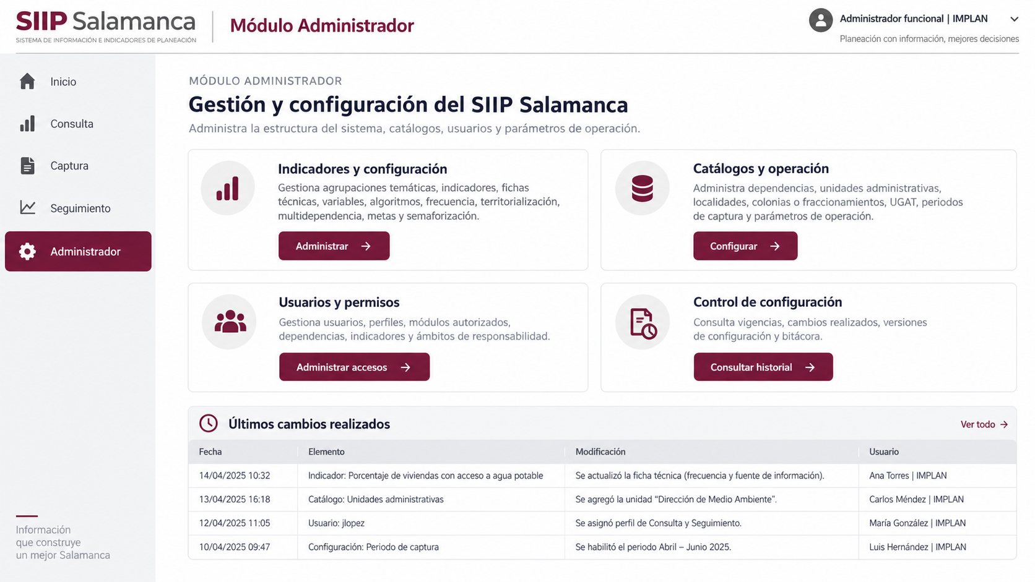
Fig. 7-1 Pantalla principal de configuración y administración del SIIP

Configuración y administración de indicadores
El Módulo Administrador deberá permitir configurar y mantener la estructura metodológica de los indicadores que integran el SIIP. Estas funciones corresponderán principalmente al administrador funcional del IMPLAN y determinarán la forma en que cada indicador operará posteriormente en los módulos de Captura, Seguimiento y Consulta.
Desde este apartado deberá ser posible realizar el alta, modificación y desactivación de indicadores, así como asociarlos con la agrupación temática correspondiente. La desactivación de un indicador no deberá eliminar su información histórica ni los registros previamente consolidados.
La configuración de cada indicador deberá incorporar la información establecida en su ficha técnica y los parámetros necesarios para su funcionamiento dentro del sistema, incluyendo:
- Identificación, nombre, definición y objetivo.
- Agrupación temática y transversalidad.
- Algoritmo y variables que intervienen en el cálculo.
- Unidad de medida y criterio de interpretación.
- Condición de acumulación y sentido del indicador.
- Nivel de objetivo, tipología, ámbito y dimensión de desempeño.
- Frecuencia de medición.
- Desagregación territorial.
- Línea base y periodo correspondiente.
- Meta y periodo de cumplimiento.
- Regla de semaforización.
- Medio de verificación.
- Unidad Responsable de Integrar y Validar el Dato.
- Condición de multidependencia, cuando corresponda.
La administración de variables deberá permitir definir cuáles corresponden a variables fijas, cuáles requieren actualización periódica y cuáles se integran mediante aportaciones de distintas dependencias. Para cada variable deberán establecerse sus características, unidad de medida, relación con el algoritmo y responsabilidades asociadas.
En las variables fijas, el Administrador establecerá su configuración y condiciones de utilización; el valor será registrado desde el Módulo de Captura por el usuario responsable cuando no exista un valor vigente o cuando corresponda actualizarlo por cambio de referencia o vigencia.
Cuando un indicador sea territorializable, su configuración deberá establecer los niveles territoriales en los que podrá calcularse y reportarse. De igual manera, cuando exista multidependencia, deberán identificarse las dependencias participantes, las variables o aportaciones que corresponden a cada una y las reglas necesarias para su integración.
El sistema deberá permitir modificar la configuración de un indicador sin alterar automáticamente los resultados históricos previamente consolidados. Cuando un cambio metodológico afecte el algoritmo, variables, reglas de valoración u otros elementos sustantivos, deberá conservarse la versión anterior y establecerse el periodo a partir del cual entra en vigor la nueva configuración.
De esta manera, la administración de indicadores permitirá que el SIIP pueda incorporar nuevos indicadores y ajustar su configuración conforme evolucionen las necesidades de información, sin requerir modificaciones a la estructura general del sistema.

Catálogos, responsabilidades y parámetros de operación
El Módulo Administrador deberá permitir configurar y mantener los catálogos y parámetros generales que sustentan la operación de los indicadores y de los distintos módulos del SIIP.
Entre los catálogos básicos se deberán considerar, al menos:
- Dependencias y unidades administrativas.
- Agrupaciones temáticas.
- Localidades.
- Colonias o fraccionamientos.
- UGAT.
- Periodos de reporte.
- Estados funcionales utilizados por el sistema.
- Otros catálogos requeridos para clasificar o relacionar la información.
La administración de dependencias y unidades administrativas deberá permitir identificar las áreas que participan en la generación, captura, integración, revisión o validación de la información. Estas unidades deberán poder asociarse con los indicadores y variables que les correspondan, de acuerdo con la configuración definida para cada caso.
El sistema deberá permitir establecer las responsabilidades asociadas a cada indicador, incluyendo la Unidad Responsable de Integrar y Validar el Dato y, cuando exista multidependencia, las dependencias participantes responsables de proporcionar variables o aportaciones específicas.
Cuando corresponda, las responsabilidades podrán vincularse también con ámbitos territoriales determinados, de manera que el sistema pueda identificar qué dependencia o usuario debe atender la información correspondiente a una localidad, colonia o fraccionamiento, UGAT u otro nivel territorial configurado.
La estructura territorial utilizada por el SIIP deberá administrarse mediante catálogos que permitan incorporar, modificar o desactivar unidades territoriales sin afectar los registros históricos previamente asociados a ellas.
El Módulo Administrador deberá permitir también configurar los periodos habilitados para captura y seguimiento conforme a la frecuencia de medición de los indicadores. Estos parámetros permitirán determinar cuándo corresponde actualizar la información y qué periodos se encuentran disponibles para registro, revisión o consulta.
Dentro de los parámetros de operación deberá considerarse también la activación o desactivación del Módulo de Seguimiento, conforme a la política institucional adoptada para el SIIP. El sistema deberá permitir establecer si esta función opera de manera general o si aplica únicamente a determinados indicadores, agrupaciones temáticas, dependencias o periodos.
Los cambios realizados en catálogos, responsabilidades y parámetros de operación deberán conservar su vigencia y trazabilidad, evitando que las modificaciones afecten retroactivamente los registros históricos previamente consolidados.
De esta manera, el SIIP podrá mantener una estructura operativa configurable que permita adaptar responsabilidades, territorios, periodos y condiciones de funcionamiento sin modificar la arquitectura general del sistema.

Usuarios, perfiles y permisos
El Módulo Administrador deberá permitir gestionar los usuarios que accederán al SIIP y definir las funciones que podrán realizar de acuerdo con los perfiles, permisos y ámbitos de responsabilidad que les sean asignados.
Cada usuario deberá contar con una identificación única dentro del sistema y podrá tener asociado uno o varios perfiles, de acuerdo con las responsabilidades que desempeñe. La asignación de más de un perfil permitirá que una misma persona participe en diferentes funciones sin requerir cuentas independientes.
Como referencia funcional, el SIIP deberá considerar al menos los siguientes perfiles:
- Consulta: acceso a la información validada disponible en el Módulo de Consulta.
- Captura: registro y actualización de las variables, aportaciones, evidencias y demás información correspondiente a los indicadores asignados.
- Seguimiento: revisión de información, generación de observaciones, seguimiento de solventaciones y validación, cuando este módulo se encuentre habilitado.
- Administrador funcional: configuración metodológica y operativa del SIIP, principalmente a cargo del IMPLAN.
- Administrador técnico: administración de accesos y funciones técnicas asociadas con la operación del sistema.
Los permisos deberán poder definirse con un nivel de detalle suficiente para determinar no solamente a qué módulo puede ingresar un usuario, sino también sobre qué información puede actuar. Para ello, el sistema deberá permitir asociar los permisos, cuando corresponda, con:
- Módulo del sistema.
- Función o acción autorizada.
- Dependencia o unidad administrativa.
- Indicador.
- Variable o aportación asignada.
- Agrupación temática.
- Unidad territorial, cuando aplique.
En el caso del perfil de Captura, el sistema deberá restringir el acceso del usuario a los indicadores, variables, aportaciones y, cuando corresponda, unidades territoriales que le hayan sido expresamente asignados. Al ingresar al Módulo de Captura, el usuario deberá visualizar únicamente la información bajo su responsabilidad, evitando la consulta o modificación de datos asignados a otras dependencias o usuarios.
Cuando un indicador presente multidependencia, cada usuario capturista podrá registrar únicamente las variables o aportaciones que le correspondan. El sistema podrá mostrar el estado general de las demás aportaciones necesarias para integrar el indicador, sin permitir su modificación.
De manera similar, los usuarios con perfil de Seguimiento deberán visualizar únicamente los registros comprendidos dentro de su ámbito de revisión, conforme a los indicadores, agrupaciones temáticas, dependencias o unidades territoriales que tengan asignados.
Los permisos deberán controlar también las acciones disponibles conforme al estado de la información. Por ejemplo, un capturista podrá modificar un registro mientras se encuentre en borrador o en solventación, pero no cuando haya sido enviado a revisión o se encuentre validado. Asimismo, un usuario de Seguimiento podrá generar observaciones o validar únicamente los registros para los que cuente con autorización.
El sistema deberá permitir la alta, modificación, activación y desactivación de usuarios, así como la actualización de sus perfiles, permisos y ámbitos de responsabilidad. La desactivación de un usuario no deberá eliminar las capturas, revisiones, observaciones, solventaciones o validaciones previamente registradas a su nombre.
Toda modificación relacionada con usuarios, perfiles o permisos deberá quedar registrada en la bitácora correspondiente, permitiendo identificar el usuario que realizó el cambio, la fecha y hora de la modificación y las autorizaciones asignadas o retiradas.
La administración de usuarios, perfiles y permisos permitirá que cada persona acceda únicamente a las funciones e información necesarias para el cumplimiento de sus responsabilidades dentro del SIIP.

Control de cambios y mantenimiento de la configuración
El Módulo Administrador deberá permitir modificar la configuración del SIIP sin perder la trazabilidad de los cambios realizados ni afectar de manera retroactiva la información histórica previamente consolidada.
Las modificaciones podrán involucrar, entre otros elementos, indicadores, variables, algoritmos, metas, reglas de semaforización, responsabilidades, catálogos, estructura territorial, periodos de operación, perfiles, permisos y demás parámetros configurables del sistema.
Cuando un cambio afecte la metodología o el comportamiento funcional de un indicador, el sistema deberá conservar la configuración anterior y registrar la nueva versión con la vigencia correspondiente. De esta manera, los resultados históricos deberán mantener la relación con la configuración que se encontraba vigente en el periodo en que fueron calculados.
La lógica general será:
Configuración vigente → Modificación autorizada → Nueva versión de configuración → Aplicación a partir de la vigencia definida
El sistema deberá evitar que una modificación sustituya o sobrescriba información histórica de manera que se pierda la posibilidad de reproducir los resultados previamente consolidados.
Cuando un elemento deje de utilizarse, deberá privilegiarse su desactivación sobre su eliminación cuando existan registros históricos relacionados. Esto aplicará, entre otros casos, a indicadores, variables, dependencias, unidades territoriales, usuarios y catálogos utilizados en periodos anteriores.
Toda modificación realizada desde el Módulo Administrador deberá generar un registro de trazabilidad que permita identificar, como mínimo:
- Elemento modificado.
- Tipo de acción realizada.
- Configuración o valor anterior.
- Nueva configuración o valor.
- Fecha de entrada en vigor, cuando corresponda.
- Usuario que realizó la modificación.
- Fecha y hora del cambio.
El sistema deberá diferenciar los cambios de naturaleza funcional o metodológica, realizados principalmente por el administrador funcional del IMPLAN, de aquellos de carácter técnico, relacionados con accesos, mantenimiento tecnológico u otros parámetros bajo responsabilidad del administrador técnico.
La conservación de versiones y bitácoras permitirá que el SIIP pueda evolucionar conforme cambien las necesidades de información y operación, manteniendo al mismo tiempo la consistencia, reproducibilidad y trazabilidad de los resultados generados en periodos anteriores.

